**Estatística / Medidas de Tendência Central e Dispersão, Gráficos e Tabelas**

**Questão-01 (155811) - (ENEM MEC/2014/1ª Aplicação)**

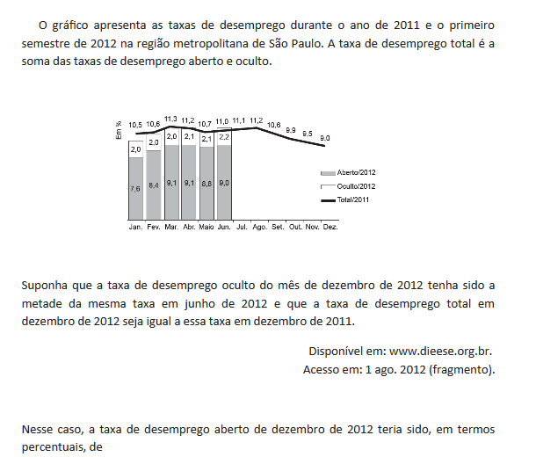

a$ 1,1.

b$ 3,5.

c$ 4,5.

d$ 6,8.

e$ 7,9.

**w$ E**

**Matemática Financeira / Porcentagem**

**Questão-02 (155822) - (ENEM MEC/2014/1ª Aplicação)**

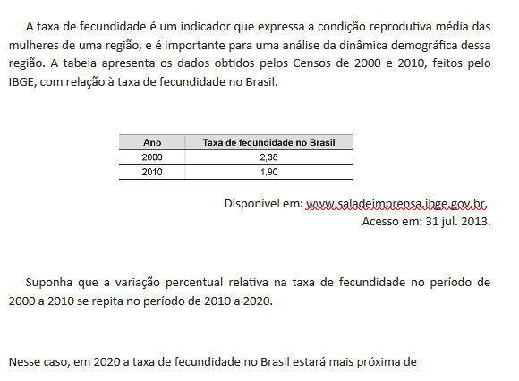

a$ 1,14.

b$ 1,42.

c$ 1,52.

d$ 1,70.

e$ 1,80.

**w$ C**

Matemática Financeira / Porcentagem

**Questão-03 (155823) - (ENEM MEC/2014/1ª Aplicação)**

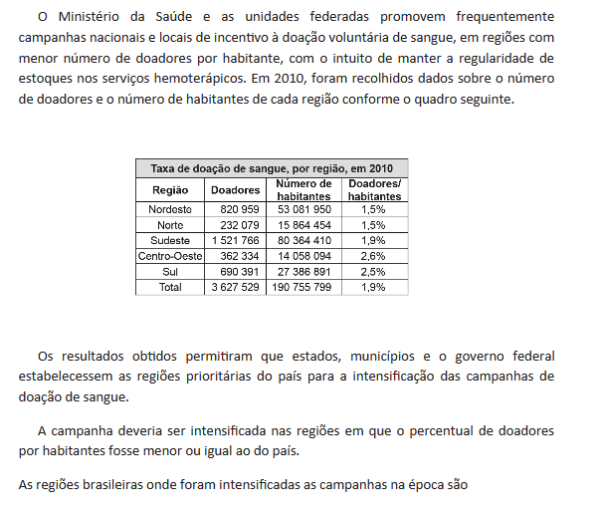

a$ Norte, Centro-Oeste e Sul.

b$ Norte, Nordeste e Sudeste.

c$ Nordeste, Norte e Sul.

d$ Nordeste, Sudeste e Sul.

e$ Centro-Oeste, Sul e Sudeste.

**w$ B**

**Áreas de Superficies Planas / Polígonos**

**Questão-04 (155919) - (ENEM MEC/2014/1ª Aplicação)**

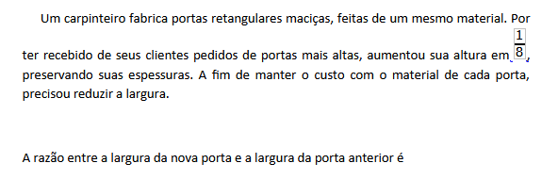

a$ 1/8

b$ 8/8

c$ 8/7

d$ 8/9

e$ 9/8

**w$ D**

**Matemática Financeira / Porcentagem**

**Questão-05 (155920) - (ENEM MEC/2014/1ª Aplicação)**

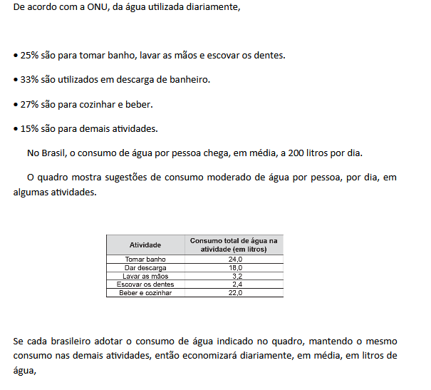

a$ 30,0.

b$ 69,6.

c$ 100,4.

d$ 130,4.

e$ 170,0.

**w$ C**

**Estatística / Medidas de Tendência Central e Dispersão, Gráficos e Tabelas**

**Questão-06 (155921) - (ENEM MEC/2014/1ª Aplicação)­**

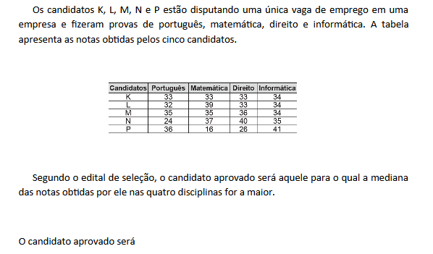

a$ K.

b$ L.

c$ M.

d$ N.

e$ P.

**w$ D**

**Prismas / Área e Volume**

**Questão-07 (155922) - (ENEM MEC/2014/1ª Aplicação)**

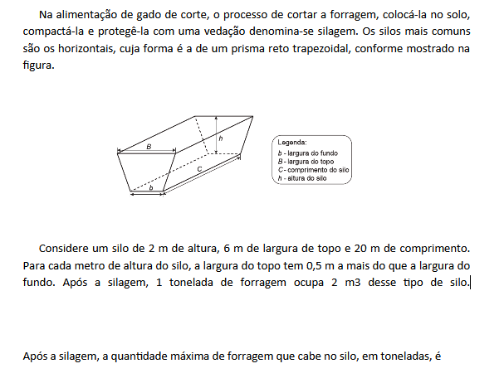

a$ 110.

b$ 125.

c$ 130.

d$ 220.

e$ 260.

**w$ A**

**Funções (Geral) / Interpretação de Gráficos**

**Questão-08 (155923) - (ENEM MEC/2014/1ª Aplicação)**

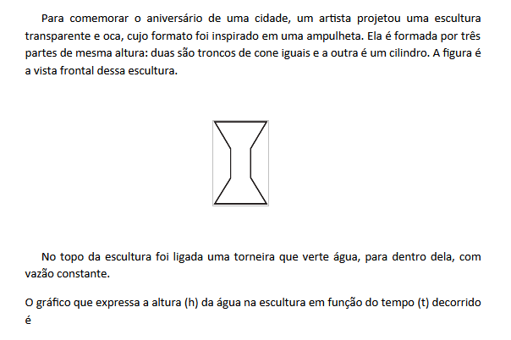

a$ [IMG] 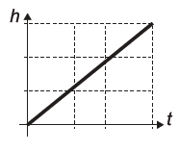

b$ [IMG] 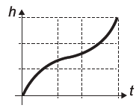

c$ [IMG] 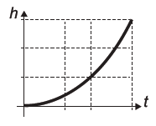

d$ [IMG] 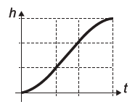

e$ [IMG] 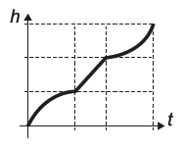

**w$ D**

**Cone / Área e Volume**

**Questão-09 (155924) - (ENEM MEC/2014/1ª Aplicação)**

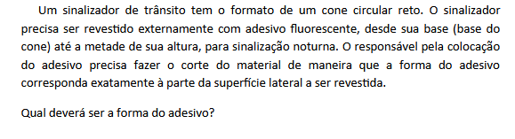

a$ [IMG] 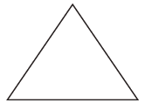

b$ [IMG] 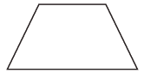

c$ [IMG] 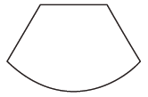

d$ [IMG] 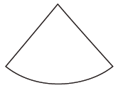

e$ [IMG] 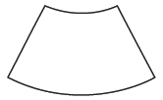

**w$ E**

**Operações com Números Inteiros / Múltiplos, Divisores e Sist. Decimal de Numeração**

**Questão-11 (155926) - (ENEM MEC/2014/1ª Aplicação)**

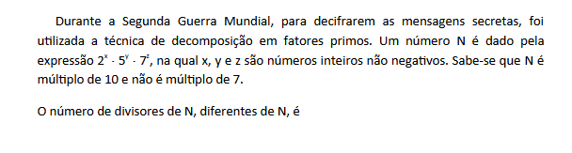

a$ x y z

b$ (x + 1) (y + 1)

c$ x y z – 1

d$ (x + 1) (y + 1) z

e$ (x + 1) (y + 1) (z + 1) – 1

**w$ E**

**Triângulos / Classf. Semelhança, Desigualdade e Congruência**

**Questão-12 (155927) - (ENEM MEC/2014/1ª Aplicação)**

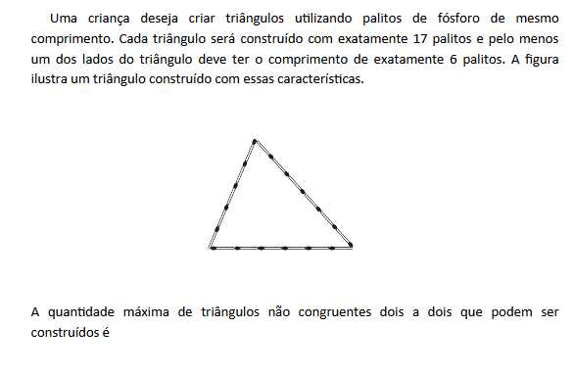

a$ 3.

b$ 5.

c$ 6.

d$ 8.

e$ 10.

**w$ A**

**Problemas / Montagem e Resolução de Equações**

**Questão-14 (155929) - (ENEM MEC/2014/1ª Aplicação)**

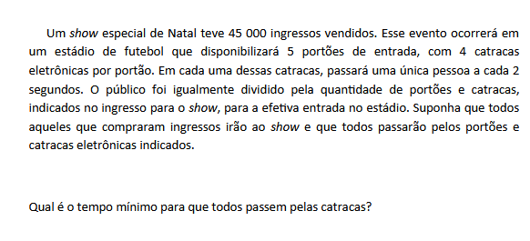

a$ 1 hora.

b$ 1 hora e 15 minutos.

c$ 5 horas.

d$ 6 horas.

e$ 6 horas e 15 minutos.

**w$ B**

**Prismas / Paralelepipedo e Cubos**

**Questão-15 (155930) - (ENEM MEC/2014/1ª Aplicação)**

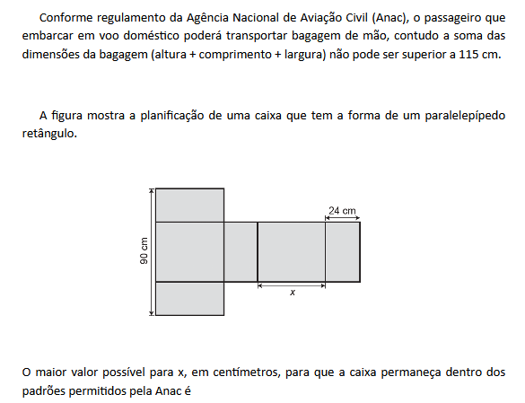

a$ 25.

b$ 33.

c$ 42.

d$ 45.

e$ 49.

**w$ E**

Prismas / Paralelepipedo e Cubos

**Questão-16 (155931) - (ENEM MEC/2014/1ª Aplicação)**

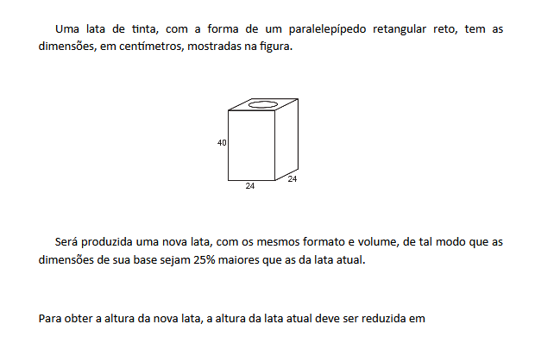

a$ 14,4%

b$ 20,0%

c$ 32,0%

d$ 36,0%

e$ 64,0%

**w$ D**

**Matemática Financeira / Porcentagem**

**Questão-17 (155932) - (ENEM MEC/2014/1ª Aplicação)**

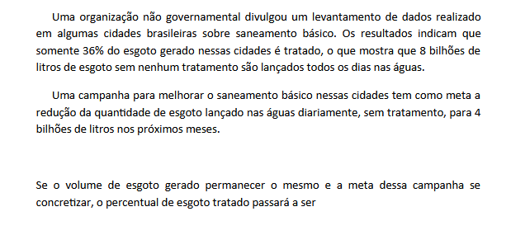

a$ 72%

b$ 68%

c$ 64%

d$ 54%

e$ 18%

**w$ B**

Matemática Financeira / Porcentagem

**Questão-18 (155933) - (ENEM MEC/2014/1ª Aplicação)**

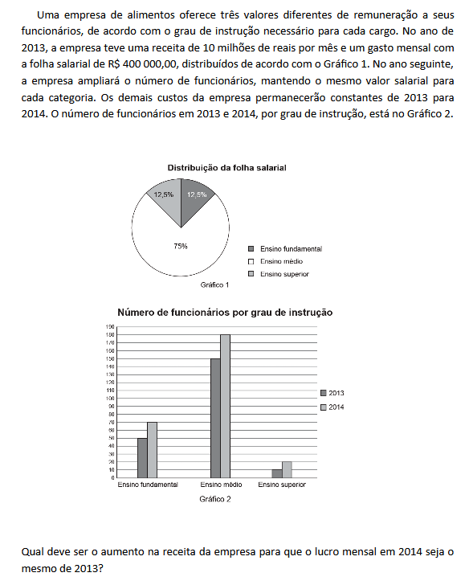

a$ R$ 114 285,00

b$ R$ 130 000,00

c$ R$ 160 000,00

d$ R$ 210 000,00

e$ R$ 213 333,00

**w$ B**

**Matemática Financeira / Grandezas Proporcionais e Regras de Três**

**Questão-19 (155934) - (ENEM MEC/2014/1ª Aplicação)**

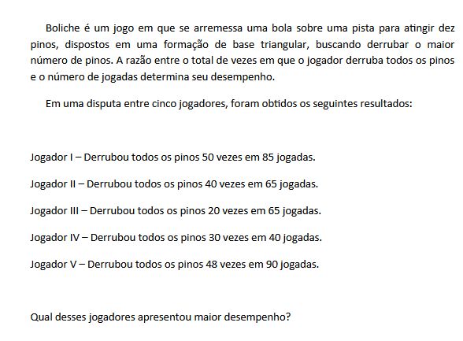

a$ I

b$ II

c$ III

d$ IV

e$ V

**w$ D**

**Estatística / Medidas de Tendência Central e Dispersão, Gráficos e Tabelas**

**Questão-20 (155935) - (ENEM MEC/2014/1ª Aplicação)**

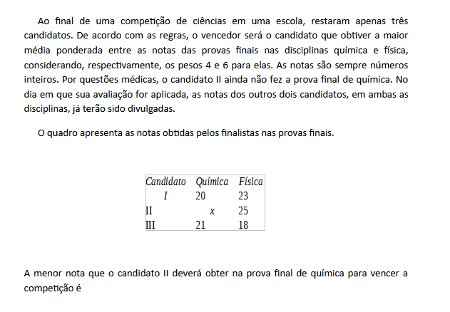

a$ 18.

b$ 19.

c$ 22.

d$ 25.

e$ 26.

**w$ A**

**Matemática Financeira / Grandezas Proporcionais e Regras de Três**

**Questão-21 (155936) - (ENEM MEC/2014/1ª Aplicação)**

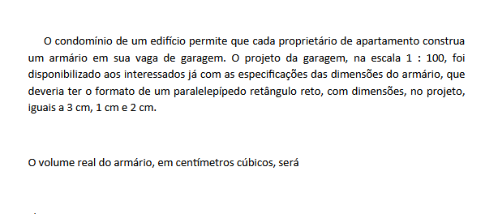

a$ 6.

b$ 600.

c$ 6 000.

d$ 60 000.

e$ 6 000 000.

**w$ E**

**Estatística / Medidas de Tendência Central e Dispersão, Gráficos e Tabelas**

**Questão-22 (155937) - (ENEM MEC/2014/1ª Aplicação)**

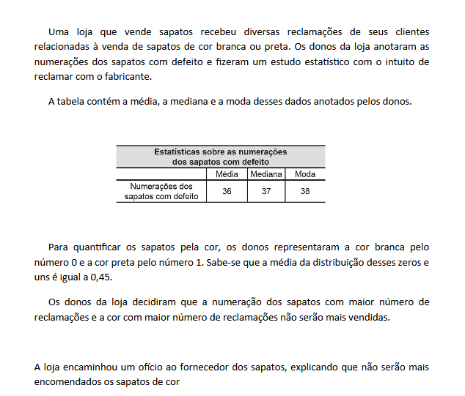

a$ branca e os de número 38.

b$ branca e os de número 37.

c$ branca e os de número 36.

d$ preta e os de número 38.

e$ preta e os de número 37.

**w$ A**

**Probabilidade / Produto de Probabilidades e Prob. Condicional**

**Questão-23 (155938) - (ENEM MEC/2014/1ª Aplicação)**

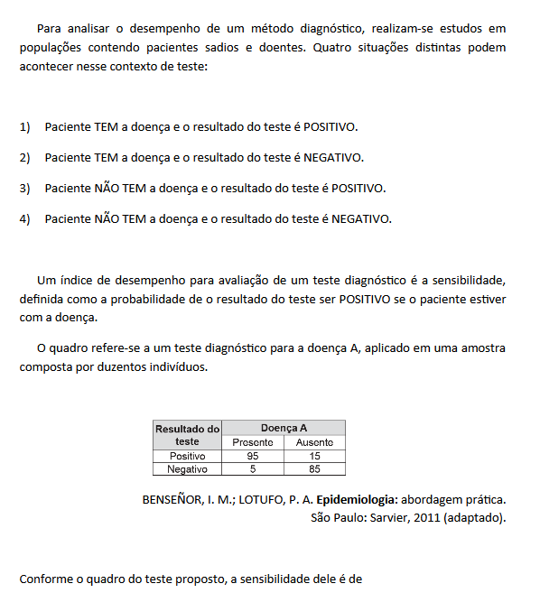

a$ 47,5%.

b$ 85,0%.

c$ 86,3%.

d$ 94,4%.

e$ 95,0%.

**w$ E**

**Problemas / Lógica**

**Questão-24 (155939) - (ENEM MEC/2014/1ª Aplicação)**

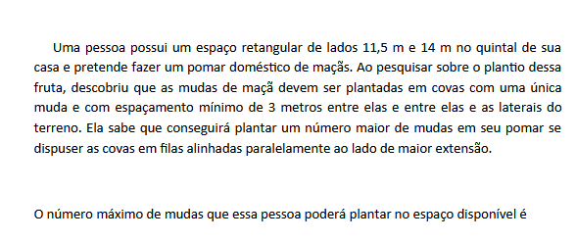

a$ 4.

b$ 8.

c$ 9.

d$ 12.

e$ 20.

**w$ C**

Problemas / Lógica

**Questão-25 (155940) - (ENEM MEC/2014/1ª Aplicação)**

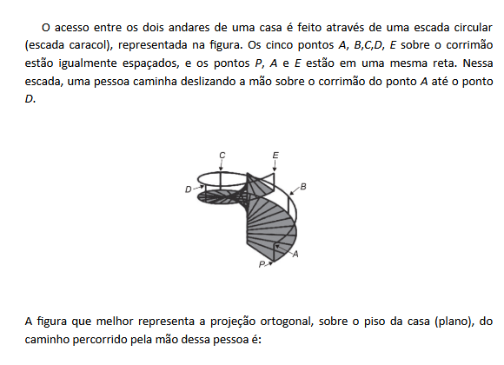

a$ [IMG] 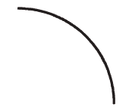

b$ [IMG] 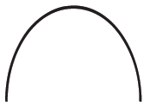

c$ [IMG] 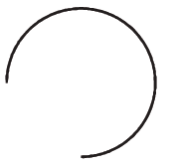

d$ [IMG] 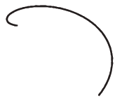

e$ [IMG] 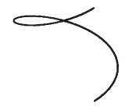

**w$ C**

**Estatística / Medidas de Tendência Central e Dispersão, Gráficos e Tabelas**

**Questão-26 (155941) - (ENEM MEC/2014/1ª Aplicação)**

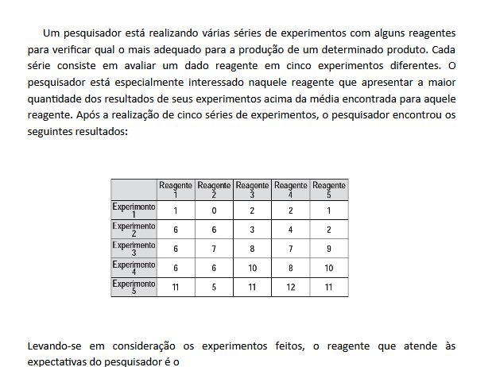

a$ 1.

b$ 2.

c$ 3.

d$ 4.

e$ 5.

**w$ B**

**Matemática Financeira / Porcentagem**

**Questão-27 (155942) - (ENEM MEC/2014/1ª Aplicação)**

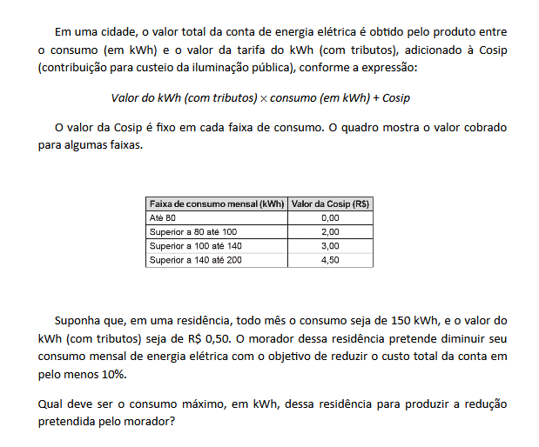

a$ 134,1

b$ 135,0

c$ 137,1

d$ 138,6

e$ 143,1

**w$ C**

**Probabilidade / Produto de Probabilidades e Prob. Condicional**

**Questão-29 (155944) - (ENEM MEC/2014/1ª Aplicação)**

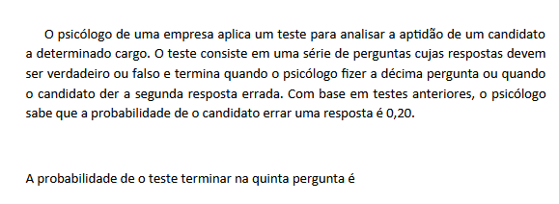

a$ 0,02048.

b$ 0,08192.

c$ 0,24000.

d$ 0,40960.

e$ 0,49152.

**w$ B**

**Matemática Financeira / Grandezas Proporcionais e Regras de Três**

**Questão-30 (155945) - (ENEM MEC/2014/1ª Aplicação)**

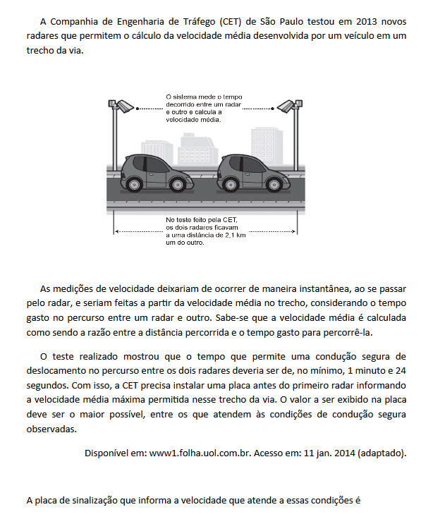

a$ [IMG] 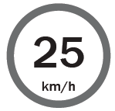

b$ [IMG] 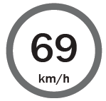

c$ [IMG] 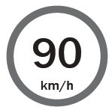

d$ [IMG] 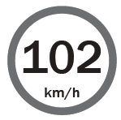

e$ [IMG] 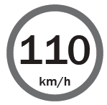

**w$ C**

**Funções (Geral) / Interpretação de Gráficos**

**Questão-31 (155946) - (ENEM MEC/2014/1ª Aplicação)**

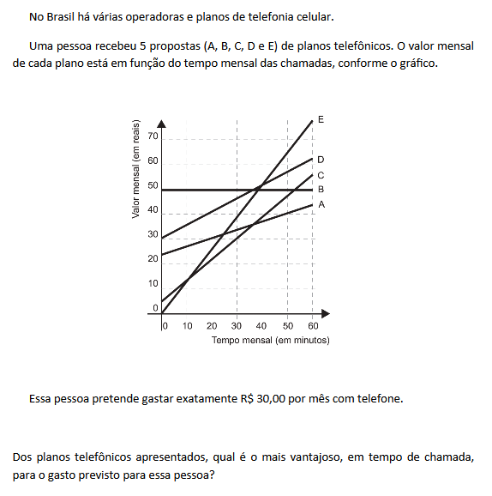

a$ A

b$ B

c$ C

d$ D

e$ E

**w$ C**

**Esfera / Área e Volume**

**Questão-32 (155947) - (ENEM MEC/2014/1ª Aplicação)**

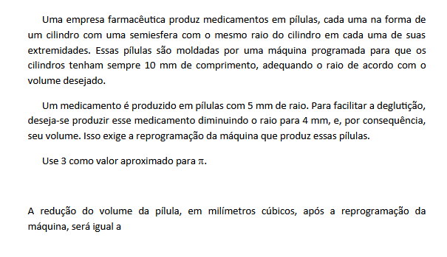

a$ 168.

b$ 304.

c$ 306.

d$ 378.

e$ 514.

**w$ E**

**Matemática Financeira / Porcentagem**

**Questão-33 (155948) - (ENEM MEC/2014/1ª Aplicação)**

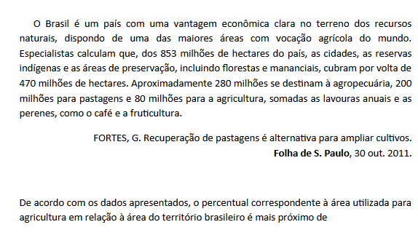

a$ 32,8%

b$ 28,6%

c$ 10,7%

d$ 9,4%

e$ 8,0%

**w$ D**

**Circunferência / Comprimento de uma Circunferência / Tangência**

**Questão-35 (155950) - (ENEM MEC/2014/1ª Aplicação)**

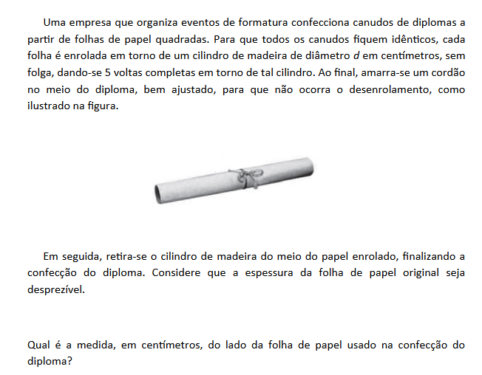

a$ d

b$ 2d

c$ 4d

d$ 5d

e$ 10d

**w$ D**

**Matemática Financeira / Porcentagem**

**Questão-36 (155951) - (ENEM MEC/2014/1ª Aplicação)**

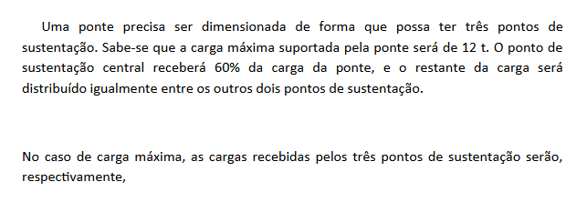

a$ 1,8 t; 8,4 t; 1,8 t.

b$ 3,0 t; 6,0 t; 3,0 t.

c$ 2,4 t; 7,2 t; 2,4 t.

d$ 3,6 t; 4,8 t; 3,6 t.

e$ 4,2 t; 3,6 t; 4,2 t.

**w$ C**

**Operações com Números Inteiros / Múltiplos, Divisores e Sist. Decimal de Numeração**

**Questão-37 (155952) - (ENEM MEC/2014/1ª Aplicação)**

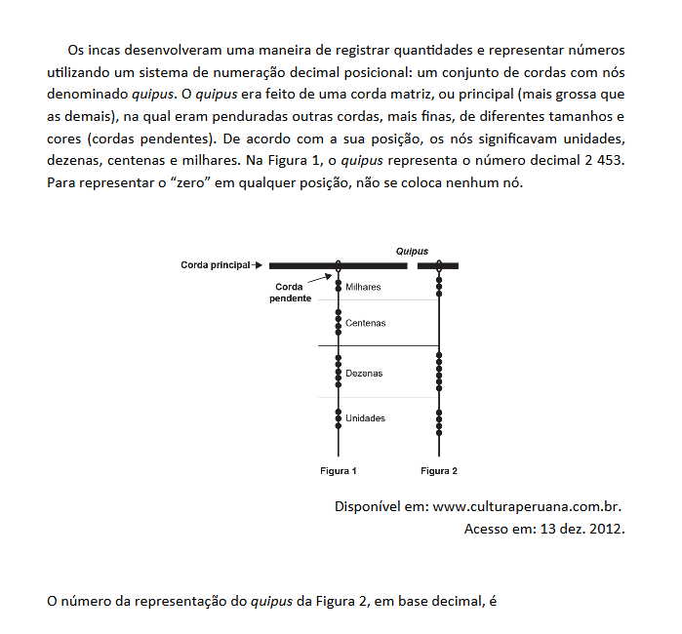

a$ 364.

b$ 463.

c$ 3 064.

d$ 3 640.

e$ 4 603.

**w$ C**

**Matemática Financeira / Grandezas Proporcionais e Regras de Três**

**Questão-38 (155953) - (ENEM MEC/2014/1ª Aplicação)**

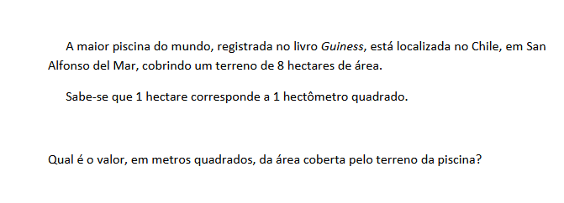

a$ 8

b$ 80

c$ 800

d$ 8 000

e$ 80 000

**w$ E**

**Problemas / Montagem e Resolução de Equações**

**Questão-39 (155955) - (ENEM MEC/2014/1ª Aplicação)**

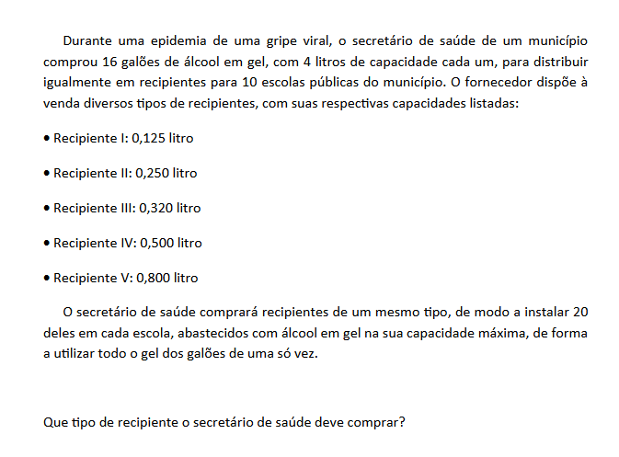

a$ I

b$ II

c$ III

d$ IV

e$ V

**w$ C**

**Matemática Financeira / Porcentagem**

**Questão-40 (155956) - (ENEM MEC/2014/1ª Aplicação)**

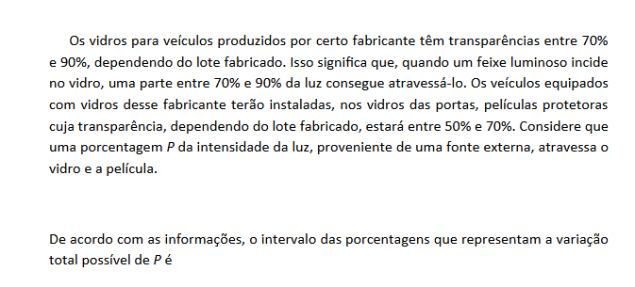

a$ [35 ; 63].

b$ [40 ; 63].

c$ [50 ; 70].

d$ [50 ; 90].

e$ [70 ; 90].

**w$ A**

**Funções (Geral) / Interpretação de Gráficos**

**Questão-41 (155957) - (ENEM MEC/2014/1ª Aplicação)**

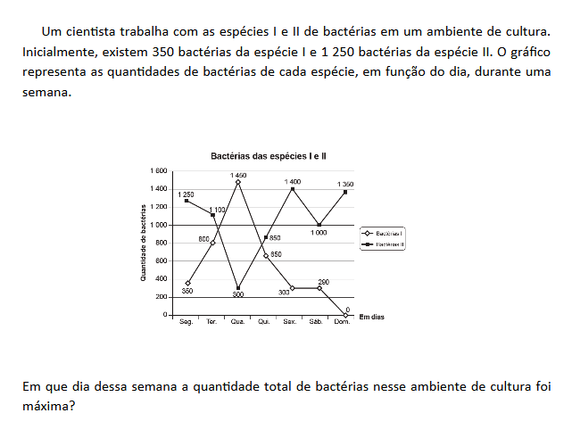

a$ Terça-feira.

b$ Quarta-feira.

c$ Quinta-feira.

d$ Sexta-feira.

e$ Domingo.

**w$ A**

**Prismas / Paralelepipedo e Cubos**

**Questão-42 (155958) - (ENEM MEC/2014/1ª Aplicação)**

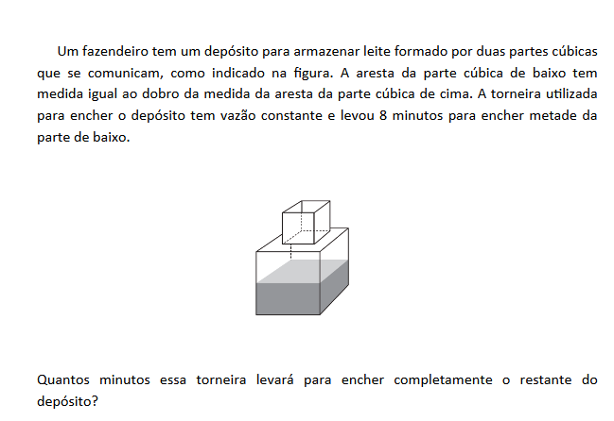

a$ 8

b$ 10

c$ 16

d$ 18

e$ 24

**w$ B**

**Triângulos Retângulos / Teorema de Pitágoras**

**Questão-43 (155959) - (ENEM MEC/2014/1ª Aplicação)**

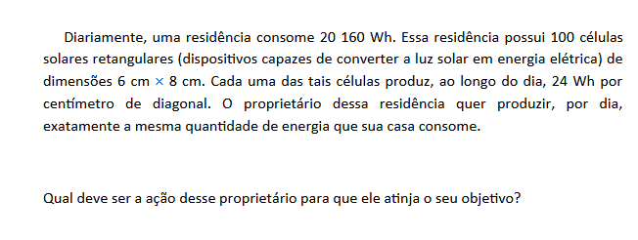

a$ Retirar 16 células.

b$ Retirar 40 células.

c$ Acrescentar 5 células.

d$ Acrescentar 20 células.

e$ Acrescentar 40 células.

**w$ A**

**Problemas / Montagem e Resolução de Equações**

**Questão-44 (155960) - (ENEM MEC/2014/1ª Aplicação)**

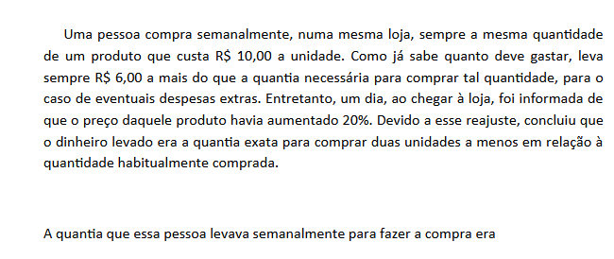

a$ R$ 166,00.

b$ R$ 156,00.

c$ R$ 84,00.

d$ R$ 46,00.

e$ R$ 24,00.

**w$ B**

**Problemas / Lógica**

**Questão-45 (155961) - (ENEM MEC/2014/1ª Aplicação)**

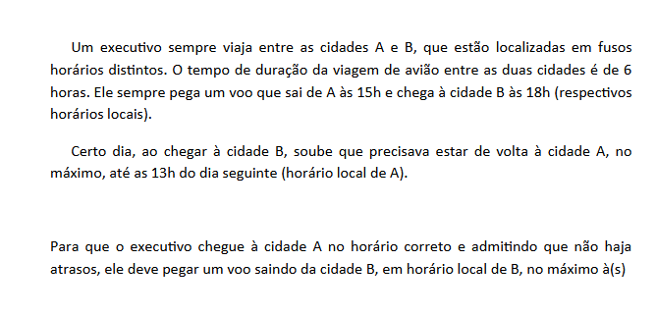

a$ 16h.

b$ 10h.

c$ 7h.

d$ 4h.

e$ 1h.

**w$ D**

Problemas / Lógica

**Questão-46 (163974) - (ENEM MEC/2014/2ª Aplicação)**

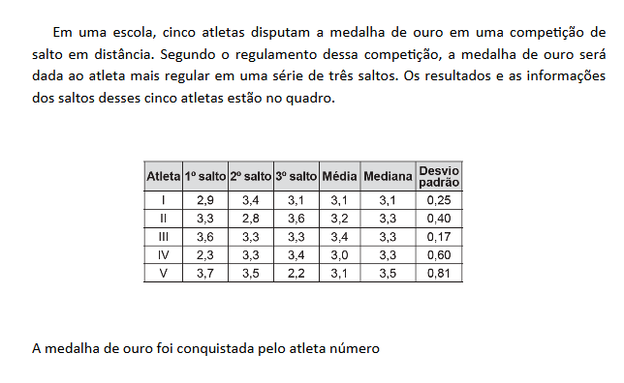

a$ I.

b$ II.

c$ III.

d$ IV.

e$ V.

**w$ C**

**Poliedros Convexos / Poliedros Convexos, de Platão e Regulares**

**Questão-47 (163975) - (ENEM MEC/2014/2ª Aplicação)**

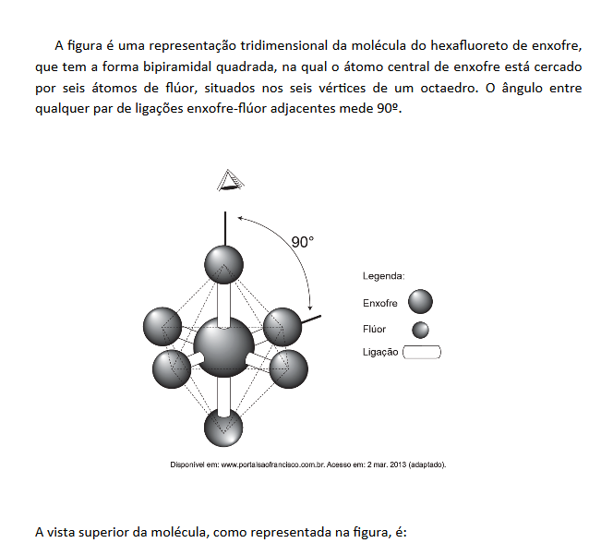

a$ [IMG] 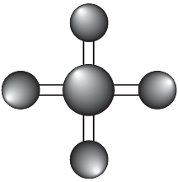

b$ [IMG] 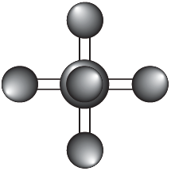

c$ [IMG] 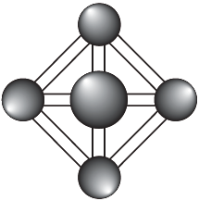

d$ [IMG] 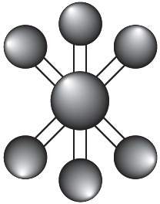

e$ [IMG] 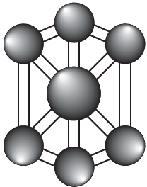

**w$ B**

**Prismas / Paralelepipedo e Cubos**

**Questão-48 (163976) - (ENEM MEC/2014/2ª Aplicação)**

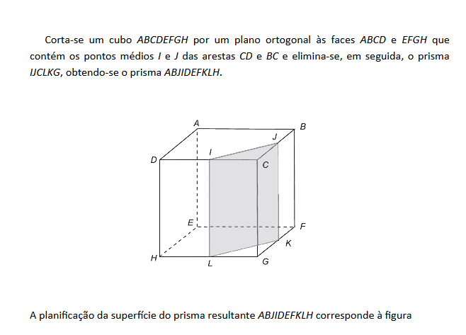

a$ [IMG] 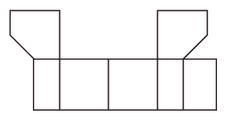

b$ [IMG] 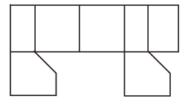

c$ [IMG] 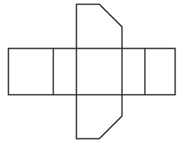

d$ [IMG] 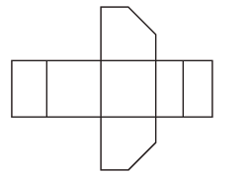

e$ [IMG] 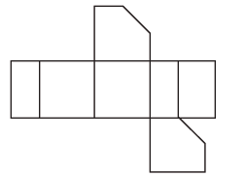

**w$ E**

**Matemática Financeira / Porcentagem**

**Questão-49 (163977) - (ENEM MEC/2014/2ª Aplicação)**

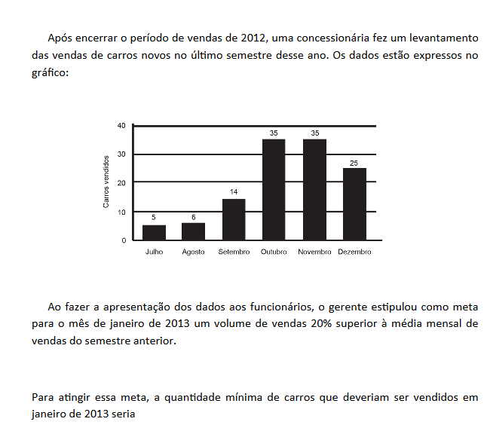

a$ 17.

b$ 20.

c$ 21.

d$ 24.

e$ 30.

**w$ D**

**Operações com Números Inteiros / Múltiplos, Divisores e Sist. Decimal de Numeração**

**Questão-50 (163978) - (ENEM MEC/2014/2ª Aplicação)**

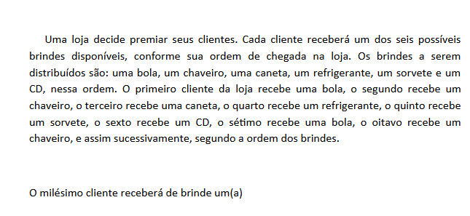

a$ bola.

b$ caneta.

c$ refrigerante.

d$ sorvete.

e$ CD.

**w$ C**

**Conjuntos Numéricos / Operações com Intervalos e Fração Geratriz**

**Questão-52 (163980) - (ENEM MEC/2014/2ª Aplicação)**

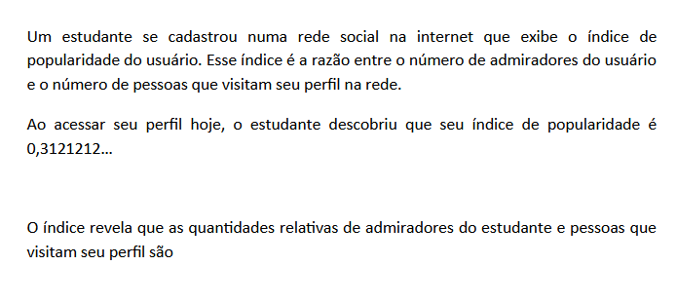

a$ 103 em cada 330.

b$ 104 em cada 333.

c$ 104 em cada 3 333.

d$ 139 em cada 330.

e$ 1 039 em cada 3 330.

**w$ A**

**Prismas / Paralelepipedo e Cubos**

**Questão-53 (163981) - (ENEM MEC/2014/2ª Aplicação)**

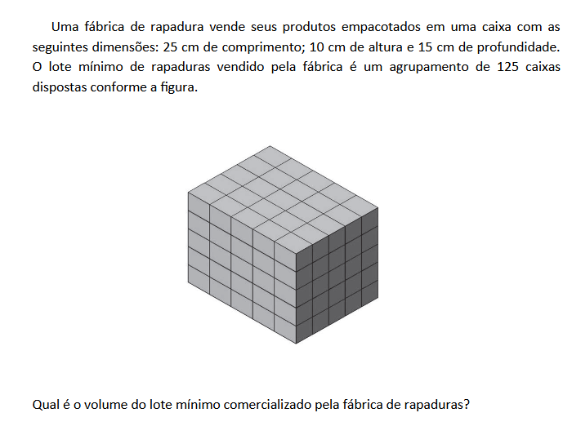

a$ 3 750 cm3

b$ 18 750 cm3

c$ 93 750 cm3

d$ 468 750 cm3

e$ 2 343 750 cm3

**w$ D**

**Matemática Financeira / Porcentagem**

**Questão-54 (163982) - (ENEM MEC/2014/2ª Aplicação)**

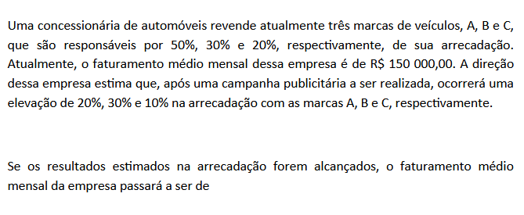

a$ R$ 180 000,00.

b$ R$ 181 500,00.

c$ R$ 187 500,00.

d$ R$ 240 000,00.

e$ R$ 257 400,00.

**w$ B**

**Problemas / Lógica**

**Questão-55 (163983) - (ENEM MEC/2014/2ª Aplicação)**

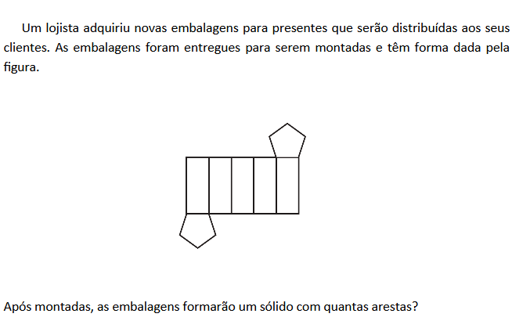

a$ 10

b$ 12

c$ 14

d$ 15

e$ 16

**w$ D**

**Circunferência / Comprimento de uma Circunferência / Tangência**

**Questão-56 (163984) - (ENEM MEC/2014/2ª Aplicação)**

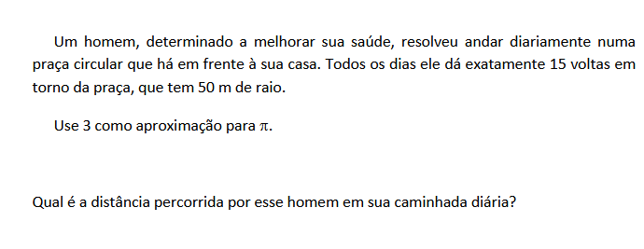

a$ 0,30 km

b$ 0,75 km

c$ 1,50 km

d$ 2,25 km

e$ 4,50 km

**w$ E**

**Operações com Números Inteiros / Múltiplos, Divisores e Sist. Decimal de Numeração**

**Questão-57 (163985) - (ENEM MEC/2014/2ª Aplicação)**

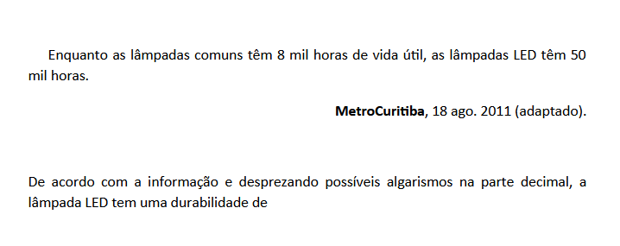

a$ 1 750 dias a mais que a lâmpada comum.

b$ 2 000 dias a mais que a lâmpada comum.

c$ 2 083 dias a mais que a lâmpada comum.

d$ 42 000 dias a mais que a lâmpada comum.

e$ 1 008 000 dias a mais que a lâmpada comum.

**w$ A**

**Matemática Financeira / Grandezas Proporcionais e Regras de Três**

**Questão-58 (163986) - (ENEM MEC/2014/2ª Aplicação)**

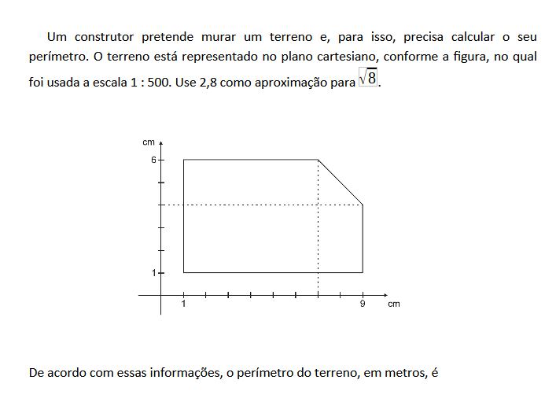

a$ 110.

b$ 120.

c$ 124.

d$ 130.

e$ 144.

**w$ C**

**Probabilidade / Produto de Probabilidades e Prob. Condicional**

**Questão-59 (163987) - (ENEM MEC/2014/2ª Aplicação)**

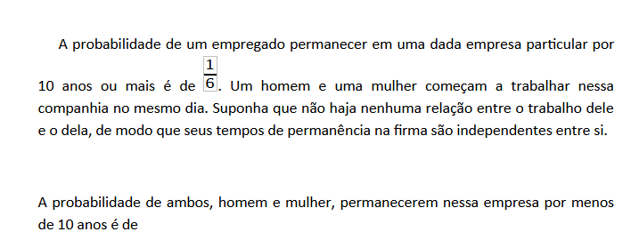

a$ 60/36

b$ 25/36

c$ 24/36

d$ 12/36

e$ 1/36

**w$ B**

**Matemática Financeira / Grandezas Proporcionais e Regras de Três**

**Questão-60 (163988) - (ENEM MEC/2014/2ª Aplicação)**

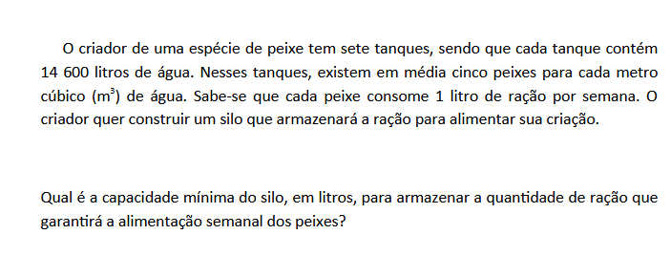

a$ 511

b$ 5 110

c$ 51 100

d$ 511 000

e$ 5 110 000

**w$ A**

**Prismas / Paralelepipedo e Cubos**

**Questão-61 (163989) - (ENEM MEC/2014/2ª Aplicação)**

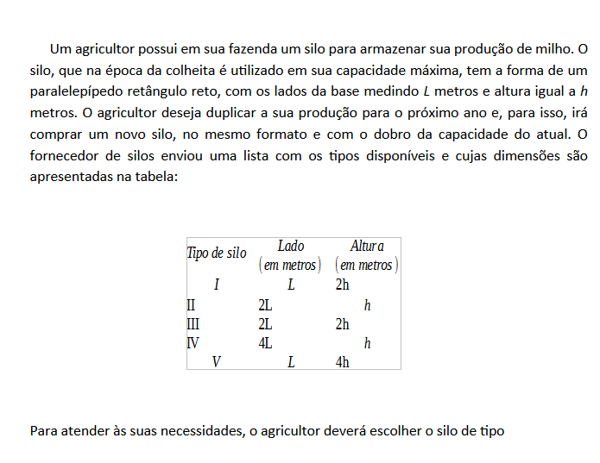

a$ I.

b$ II.

c$ III.

d$ IV.

e$ V.

**w$ A**

**Sistemas Lineares / Discussão**

**Questão-62 (163990) - (ENEM MEC/2014/2ª Aplicação)**

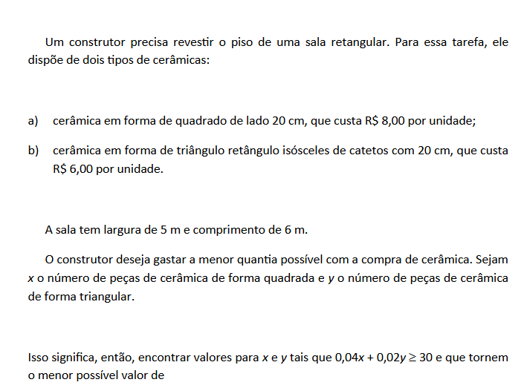

a$ 8*x* + 6*y*.

b$ 6*x* + 8*y*.

c$ 0,32*x* + 0,12*y*.

d$ 0,32*x* + 0,02*y*.

e$ 0,04*x* + 0,12*y*.

**w$ A**

**Estatística / Medidas de Tendência Central e Dispersão, Gráficos e Tabelas**

**Questão-63 (163991) - (ENEM MEC/2014/2ª Aplicação)**

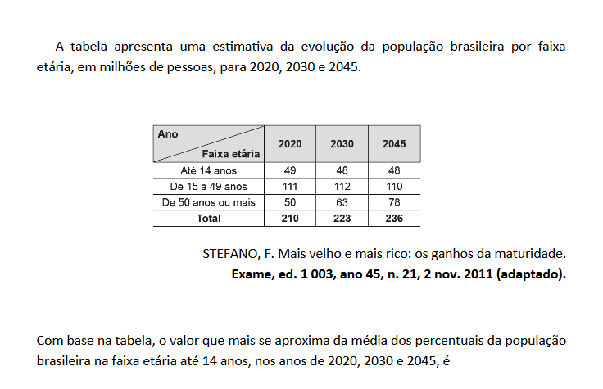

a$ 21,5.

b$ 21,7.

c$ 48,0.

d$ 48,3.

e$ 48,5.

**w$ B**

**Áreas de Superficies Planas / Triângulos**

**Questão-64 (163992) - (ENEM MEC/2014/2ª Aplicação)**

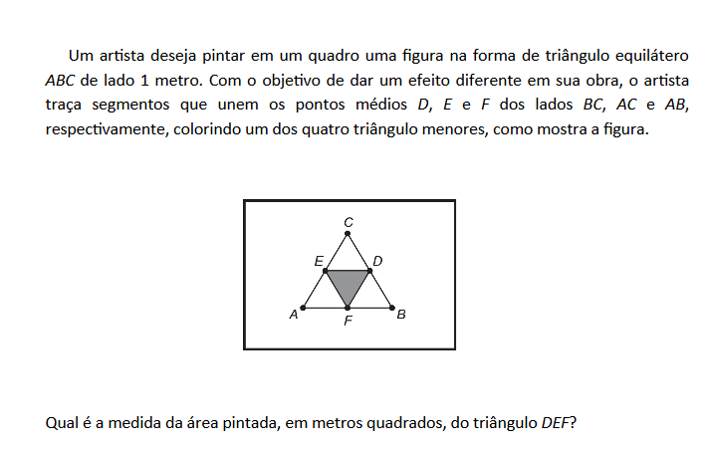

a$ 1/16

b$ √3/16

c$ 1/8

d$ √3/8

e$ √3/4

**w$ B**

**Prismas / Paralelepipedo e Cubos**

**Questão-65 (163993) - (ENEM MEC/2014/2ª Aplicação)**

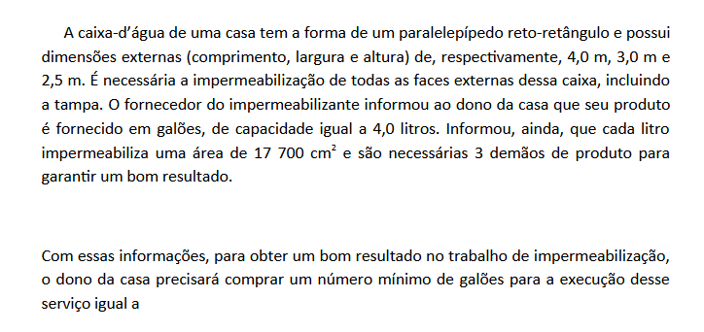

a$ 9.

b$ 13.

c$ 19.

d$ 25.

e$ 45.

**w$ D**

**Matemática Financeira / Grandezas Proporcionais e Regras de Três**

**Questão-67 (163995) - (ENEM MEC/2014/2ª Aplicação)**

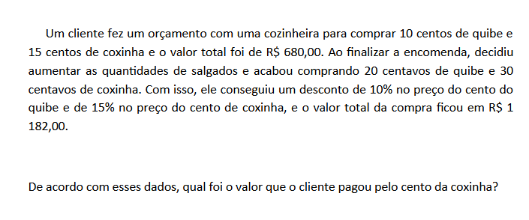

a$ R$ 23,40

b$ R$ 23,80

c$ R$ 24,90

d$ R$ 25,30

e$ R$ 37,80

**w$ B**

**Funções Trigonométricas e suas Inversas / Sen, Cos, Tg, Cotg, Sec, Cosec e suas Inversas**

**Questão-68 (163996) - (ENEM MEC/2014/2ª Aplicação)**

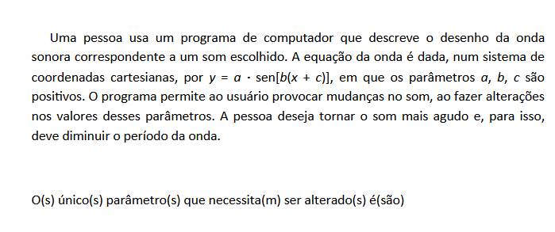

a$ *a*.

b$ *b*.

c$ *c*.

d$ *a* e *b*.

e$ *b* e *c*.

**w$ B**

**Estatística / Medidas de Tendência Central e Dispersão, Gráficos e Tabelas**

**Questão-69 (163997) - (ENEM MEC/2014/2ª Aplicação)**

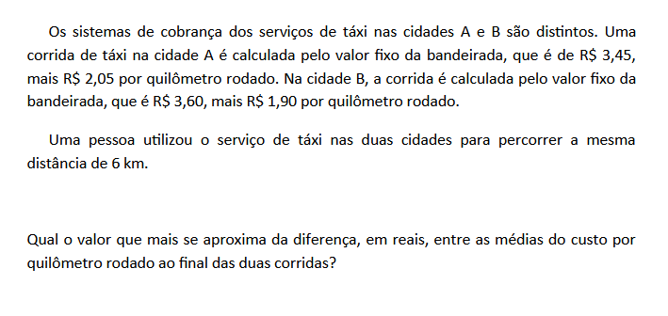

a$ 0,75

b$ 0,45

c$ 0,38

d$ 0,33

e$ 0,13

**w$ E**

**Matemática Financeira / Porcentagem**

**Questão-70 (163998) - (ENEM MEC/2014/2ª Aplicação)**

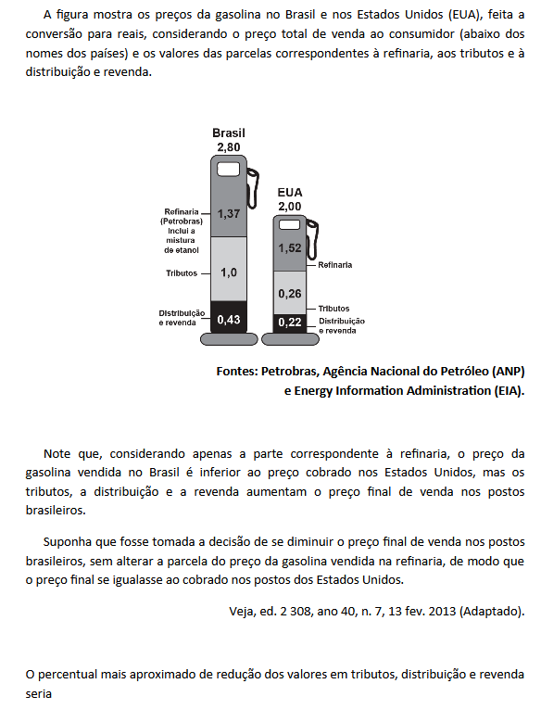

a$ 29.

b$ 44.

c$ 56.

d$ 63.

e$ 80.

**w$ C**

**Circunferência / Ângulos na Circunferência e Potência de Ponto**

**Questão-71 (163999) - (ENEM MEC/2014/2ª Aplicação)**

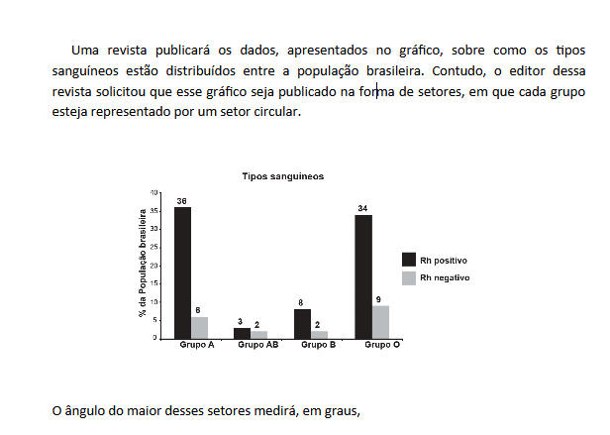

a$ 108,0.

b$ 122,4.

c$ 129,6.

d$ 151,2.

e$ 154,8.

**w$ E**

**Cilindro / Área e Volume**

**Questão-72 (164000) - (ENEM MEC/2014/2ª Aplicação)**

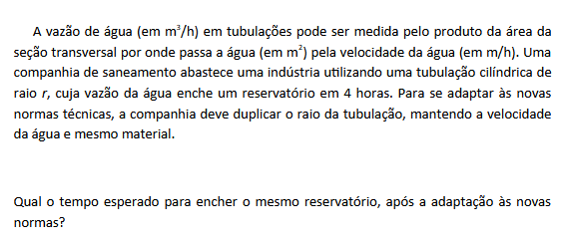

a$ 1 hora

b$ 2 horas

c$ 4 horas

d$ 8 horas

e$ 16 horas

**w$ A**

**Estatística / Medidas de Tendência Central e Dispersão, Gráficos e Tabelas**

**Questão-74 (164002) - (ENEM MEC/2014/2ª Aplicação)**

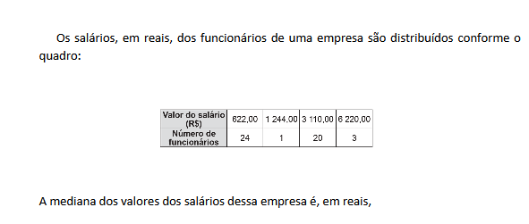

a$ 622,00.

b$ 933,00.

c$ 1 244,00.

d$ 2 021,50.

e$ 2 799,00.

**w$ B**

**Progressão Aritmética / Soma dos n Primeiros Termos**

**Questão-75 (164003) - (ENEM MEC/2014/2ª Aplicação)**

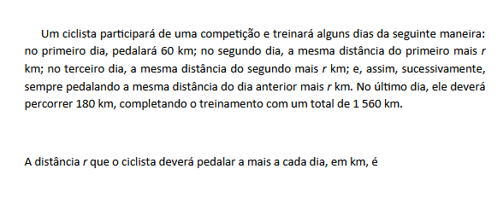

a$ 3.

b$ 7.

c$ 10.

d$ 13.

e$ 20.

**w$ C**

**Esfera / Área e Volume**

**Questão-76 (164004) - (ENEM MEC/2014/2ª Aplicação)**

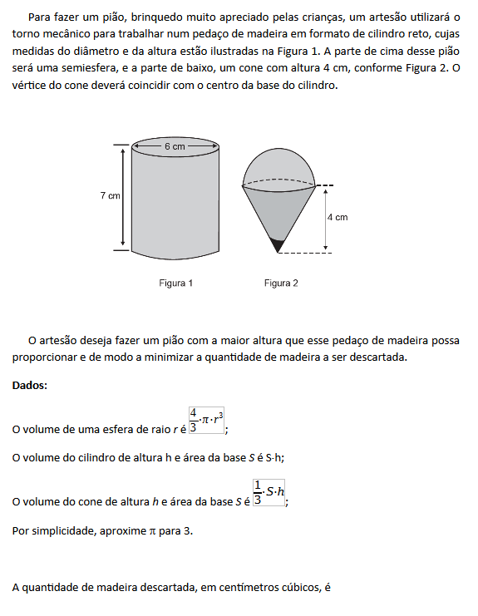

a$ 45.

b$ 48.

c$ 72.

d$ 90.

e$ 99.

**w$ E**

**Estatística / Medidas de Tendência Central e Dispersão, Gráficos e Tabelas**

**Questão-77 (164005) - (ENEM MEC/2014/2ª Aplicação)**

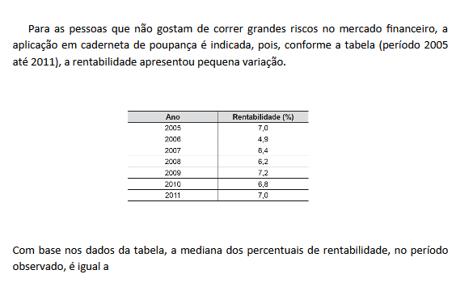

a$ 6,2.

b$ 6,5.

c$ 6,6.

d$ 6,8.

e$ 7,0.

**w$ D**

**Prismas / Paralelepipedo e Cubos**

**Questão-78 (164006) - (ENEM MEC/2014/2ª Aplicação)**

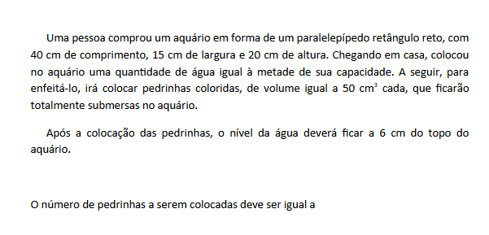

a$ 48.

b$ 72.

c$ 84.

d$ 120.

e$ 168.

**w$ A**

**Matemática Financeira / Porcentagem**

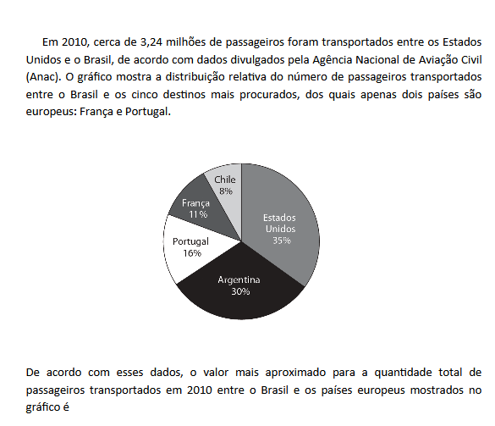**Questão-79 (164007) - (ENEM MEC/2014/2ª Aplicação)**

a$ 874 800.

b$ 1 018 285.

c$ 1 481 142.

d$ 2 499 428.

e$ 3 240 000.

**w$ D**

Matemática Financeira / Porcentagem

**Questão-80 (164008) - (ENEM MEC/2014/2ª Aplicação)**

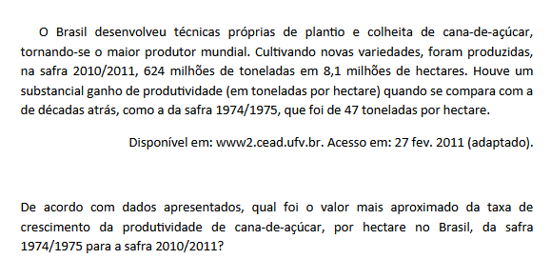

a$ 13%

b$ 30%

c$ 64%

d$ 77%

e$ 164%

**w$ C**

**Probabilidade / Produto de Probabilidades e Prob. Condicional**

**Questão-81 (164009) - (ENEM MEC/2014/2ª Aplicação)**

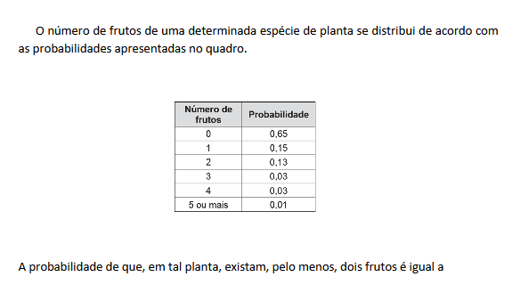

a$ 3%

b$ 7%

c$ 13%

d$ 16%

e$ 20%

**w$ E**

**Análise Combinatória / Permutação**

**Questão-82 (164010) - (ENEM MEC/2014/2ª Aplicação)**

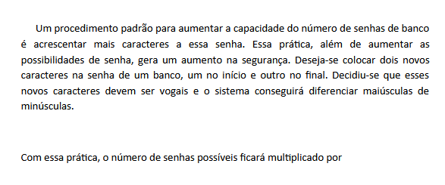

a$ 100.

b$ 90.

c$ 80.

d$ 25.

e$ 20.

**w$ A**

**Problemas / Lógica**

**Questão-83 (164011) - (ENEM MEC/2014/2ª Aplicação)**

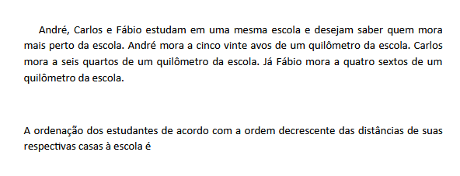

a$ André, Carlos e Fábio.

b$ André, Fábio e Carlos.

c$ Carlos, André e Fábio.

d$ Carlos, Fábio e André.

e$ Fábio, Carlos e André.

**w$ D**

**Funções (Geral) / Prod. Cartesiano / Relações Binárias**

**Questão-84 (164012) - (ENEM MEC/2014/2ª Aplicação)**

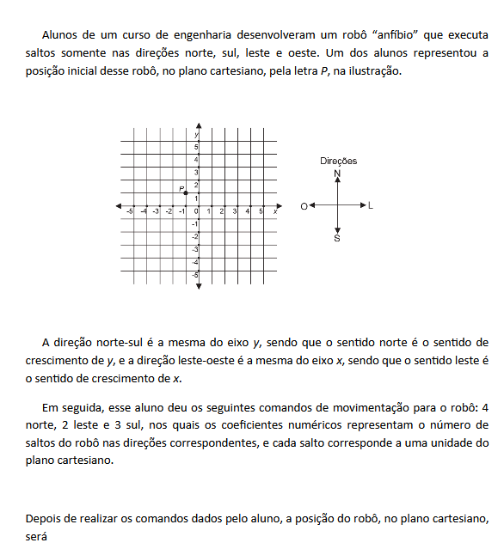

a$ (0 ; 2).

b$ (0 ; 3).

c$ (1 ; 2).

d$ (1 ; 4).

e$ (2 ; 1).

**w$ C**

**Problemas / Montagem e Resolução de Equações**

**Questão-85 (164013) - (ENEM MEC/2014/2ª Aplicação)**

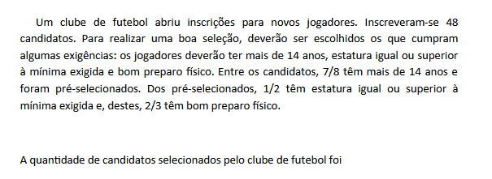

a$ 12.

b$ 14.

c$ 16.

d$ 32.

e$ 42.

**w$ B**

**Cilindro / Área e Volume**

**Questão-86 (164014) - (ENEM MEC/2014/2ª Aplicação)**

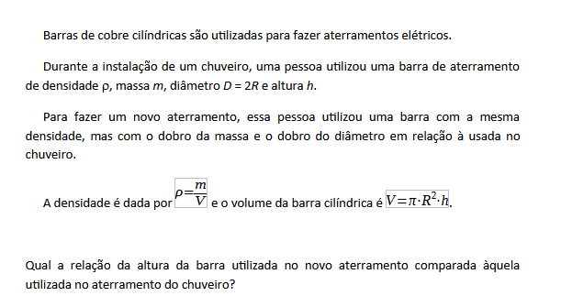

a$ Quarta parte.

b$ Metade.

c$ Igual.

d$ Dobro.

e$ Quádruplo.

**w$ B**

**Matemática Financeira / Porcentagem**

**Questão-87 (164015) - (ENEM MEC/2014/2ª Aplicação)**

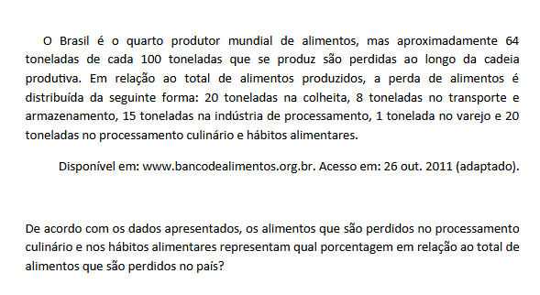

a$ 12,28%

b$ 20,00%

c$ 31,25%

d$ 36,00%

e$ 44,00%

**w$ C**

**Matemática Financeira / Grandezas Proporcionais e Regras de Três**

**Questão-88 (164016) - (ENEM MEC/2014/2ª Aplicação)**

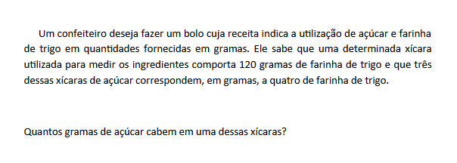

a$ 30

b$ 40

c$ 90

d$ 160

e$ 360

**w$ D**

**Funções (Geral) / Interpretação de Gráficos**

**Questão-89 (164017) - (ENEM MEC/2014/2ª Aplicação)**

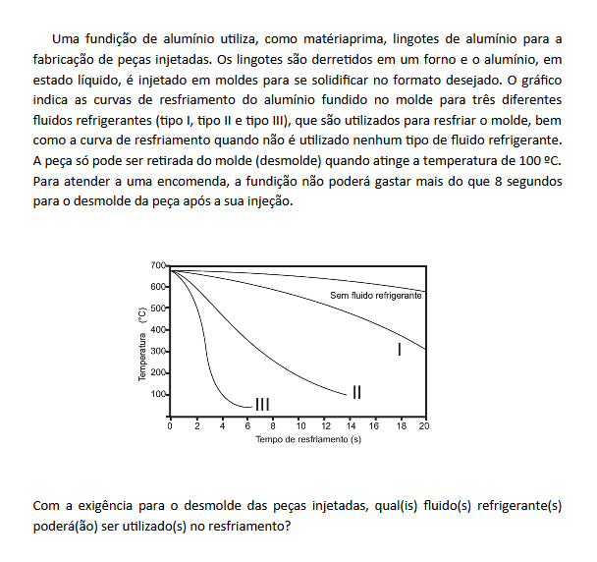

a$ Qualquer um dos fluidos do tipo I, II e III.

b$ Somente os fluidos do tipo II e III.

c$ Somente fluido do tipo III.

d$ Não será necessário utilizar nenhum fluido refrigerante.

e$ Nenhum dos fluidos refrigerantes indicados atende às exigências.

**w$ C**

Funções (Geral) / Interpretação de Gráficos

**Questão-90 (164018) - (ENEM MEC/2014/2ª Aplicação)**

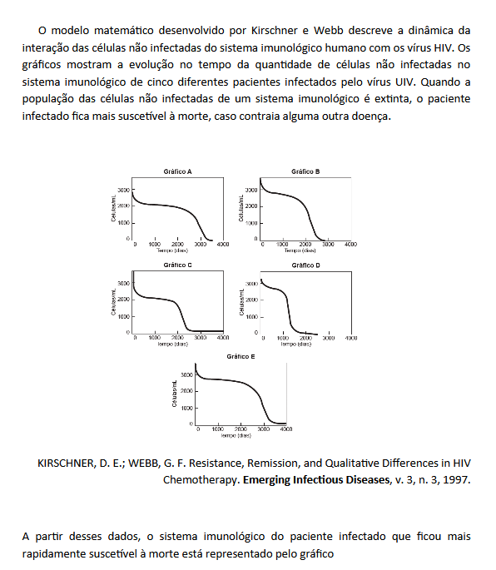

a$ A.

b$ B.

c$ C.

d$ D.

e$ E.

**w$ D**

**Progressão Aritmética / Propriedades e Termo Geral**

**Questão-91 (164019) - (ENEM MEC/2014/3ª Aplicação)**

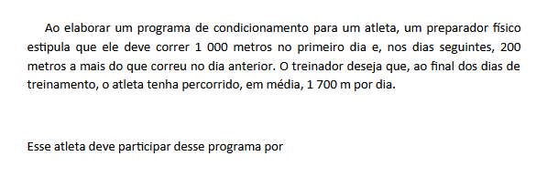

a$ 9 dias.

b$ 8 dias.

c$ 5 dias.

d$ 4 dias.

e$ 2 dias.

**w$ B**

**Problemas / Lógica**

**Questão-92 (164020) - (ENEM MEC/2014/3ª Aplicação)**

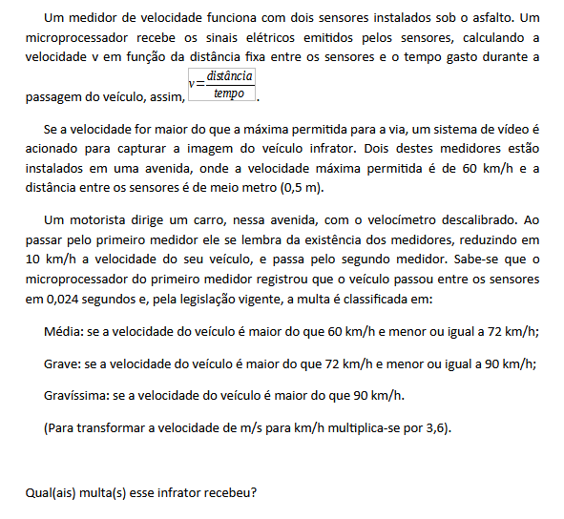

a$ Somente uma média.

b$ Somente uma grave.

c$ Uma grave e uma média.

d$ Somente uma gravíssima.

e$ Duas multas gravíssimas.

**w$ C**

**Progressão Aritmética / Propriedades e Termo Geral**

**Questão-93 (164021) - (ENEM MEC/2014/3ª Aplicação)**

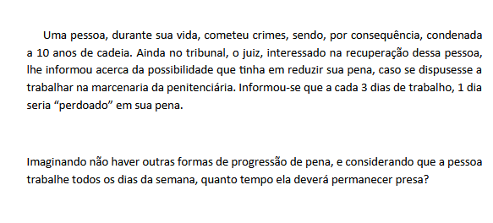

a$ Entre 2 e 3 anos.

b$ Entre 3 e 4 anos.

c$ Entre 4 e 5 anos.

d$ Entre 6 e 7 anos.

e$ Entre 7 e 8 anos.

**w$ E**

**Problemas / Montagem e Resolução de Equações**

**Questão-94 (164022) - (ENEM MEC/2014/3ª Aplicação)**

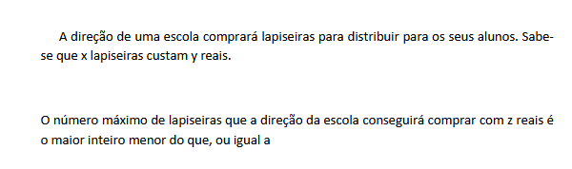

a$ x*z/y

b$ y*z/x

c$ z/y*x

d$ z/y

e$ z/x

**w$ A**

**Problemas / Lógica**

**Questão-95 (164023) - (ENEM MEC/2014/3ª Aplicação)**

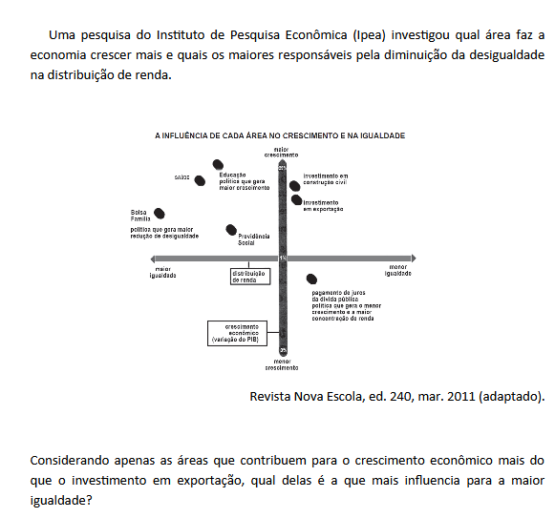

a$ Bolsa família.

b$ Educação.

c$ Investimento em construção civil.

d$ Previdência Social.

e$ Saúde.

**w$ E**

**Probabilidade / Adição de Probabilidades e Lei Binomial**

**Questão-96 (164024) - (ENEM MEC/2014/3ª Aplicação)**

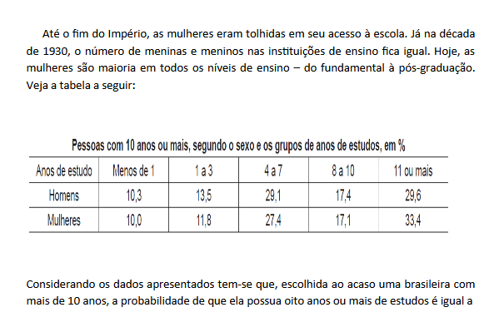

a$ 17,1%.

b$ 29,6%.

c$ 34,5%.

d$ 50,5%.

e$ 63,0%.

**w$ D**

**Polígonos / Regulares, Nº de Diagonais e Relações Angulares**

**Questão-97 (164025) - (ENEM MEC/2014/3ª Aplicação)**

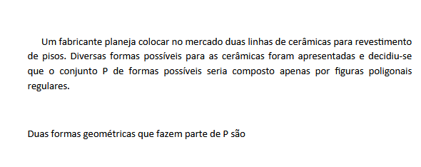

a$ triângulo e pentágono.

b$ triângulo e hexágono.

c$ triângulo e octógono.

d$ hexágono e heptágono.

e$ hexágono e octógono.

**w$ B**

**Problemas / Montagem e Resolução de Equações**

**Questão-98 (164026) - (ENEM MEC/2014/3ª Aplicação)**

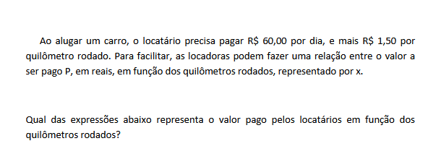

a$ P = 61,50 + 1,50x

b$ P = 60x + 1,50

c$ P = 60 + 1,50x

d$ P = 61,50x

e$ P = 1,50x

**w$ C**

**Matemática Financeira / Grandezas Proporcionais e Regras de Três**

**Questão-99 (164027) - (ENEM MEC/2014/3ª Aplicação)**

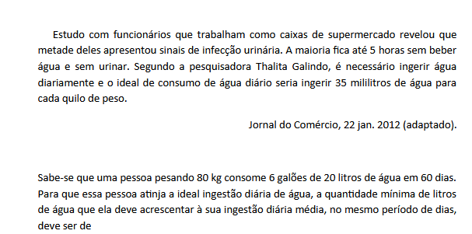

a$ 4,8.

b$ 2,8.

c$ 2,0.

d$ 0,8.

e$ 0,4.

**w$ D**

**Problemas / Montagem e Resolução de Equações**

**Questão-100 (164028) - (ENEM MEC/2014/3ª Aplicação)**

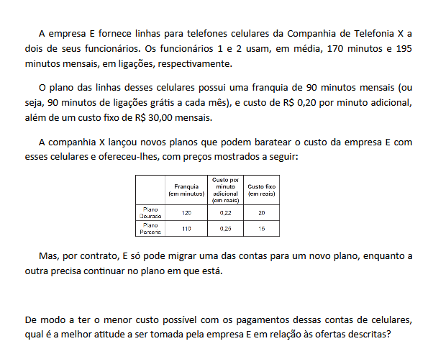

a$ Fornecer o Plano Dourado para o funcionário 1.

b$ Fornecer o Plano Parceria para o funcionário 1.

c$ Fornecer o Plano Dourado para o funcionário 2.

d$ Fornecer o Plano Parceria para o funcionário 2.

e$ Manter os planos atuais.

**w$ B**

**Matemática Financeira / Porcentagem**

**Questão-101 (164029) - (ENEM MEC/2014/3ª Aplicação)**

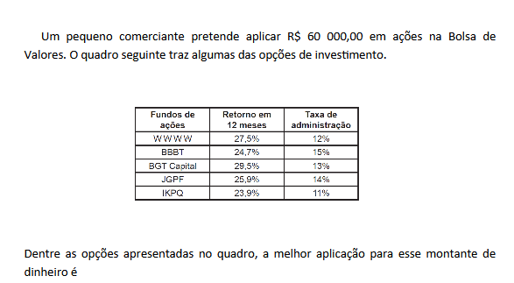

a$ BBBT

b$ BGT Capital

c$ IKPQ

d$ JGPF

e$ WWWW

**w$ B**

**Problemas / Lógica**

**Questão-102 (164030) - (ENEM MEC/2014/3ª Aplicação)**

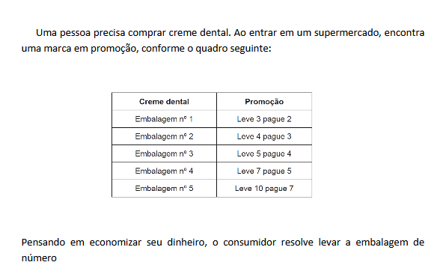

a$ 1.

b$ 2.

c$ 3.

d$ 4.

e$ 5.

**w$ A**

**Funções (Geral) / Interpretação de Gráficos**

**Questão-103 (164031) - (ENEM MEC/2014/3ª Aplicação)**

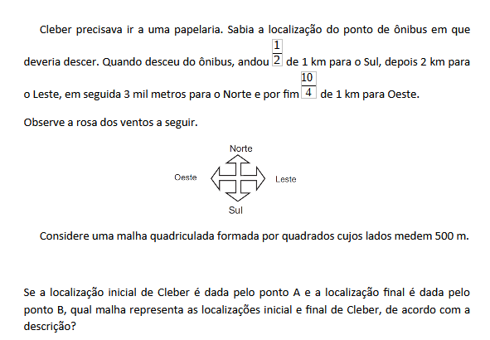

a$ [IMG] 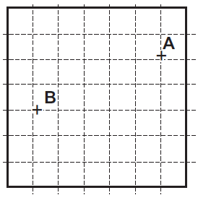

b$ [IMG] 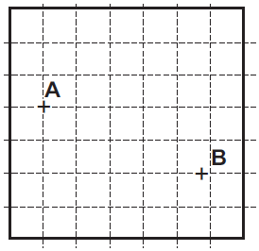

c$ [IMG] 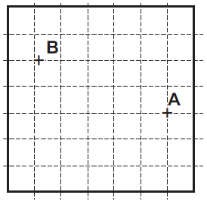

d$ [IMG] 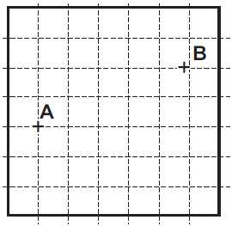

e$ [IMG] 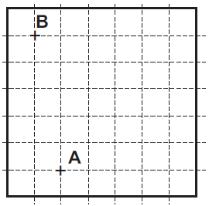

**w$ E**

**Prismas / Paralelepipedo e Cubos**

**Questão-104 (164032) - (ENEM MEC/2014/3ª Aplicação)**

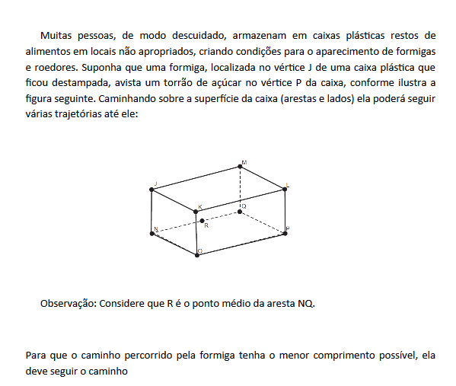

a$ [IMG] 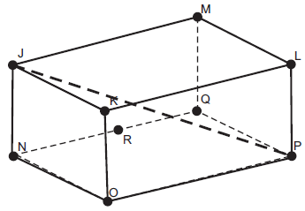

b$ [IMG] 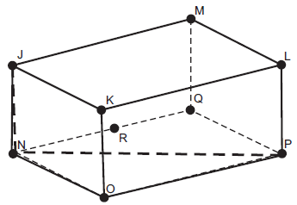

c$ [IMG] 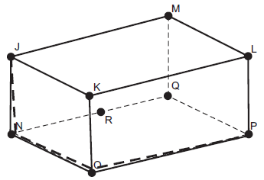

d$ [IMG] 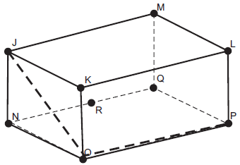

e$ [IMG] 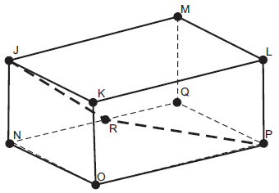

**w$ E**

**Áreas de Superficies Planas / Polígonos**

**Questão-105 (164033) - (ENEM MEC/2014/3ª Aplicação)**

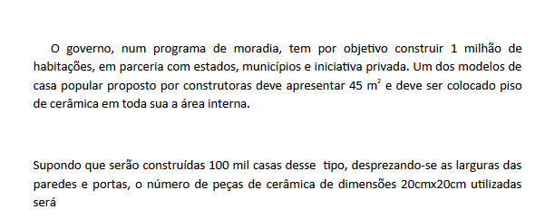

a$ 11,25 mil.

b$ 180 mil.

c$ 225 mil.

d$ 22 500 mil.

e$ 112 500 mil.

**w$ E**

**Operações com Números Reais / Potenciação**

**Questão-106 (164034) - (ENEM MEC/2014/3ª Aplicação)**

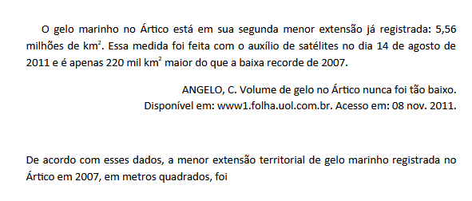

a$ 214,44 x 103

b$ 5,34 x 106

c$ 5,34 x 109

d$ 5,34 x 1012

e$ 214,44 x 1012

**w$ D**

**Matemática Financeira / Porcentagem**

**Questão-107 (164035) - (ENEM MEC/2014/3ª Aplicação)**

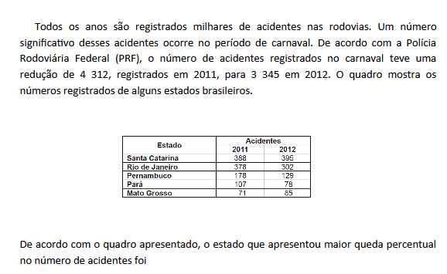

a$ Santa Catarina.

b$ Rio de Janeiro.

c$ Pernambuco.

d$ Pará.

e$ Mato Grosso.

**w$ C**

Matemática Financeira / Porcentagem

**Questão-108 (164036) - (ENEM MEC/2014/3ª Aplicação)**

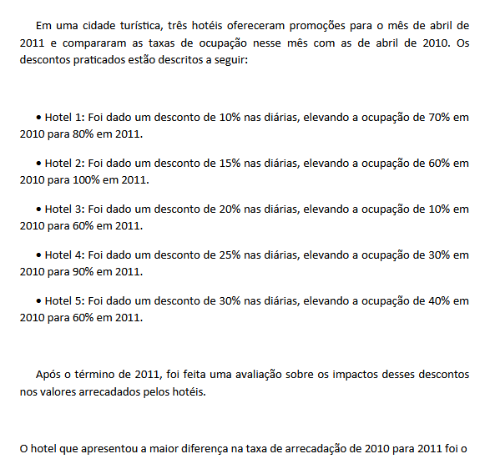

a$ hotel 1, pois apresenta a maior taxa de ocupação antes dos descontos.

b$ hotel 2, pois apresenta a maior taxa de ocupação após os descontos.

c$ hotel 3, pois apresenta aumento de 38% na taxa de arrecadação.

d$ hotel 4, pois apresenta a maior diferença na taxa de arrecadação de 2010 para 2011.

e$ hotel 5, pois apresenta o maior desconto no valor da diária.

**w$ C**

**Problemas / Lógica**

**Questão-109 (164037) - (ENEM MEC/2014/3ª Aplicação)**

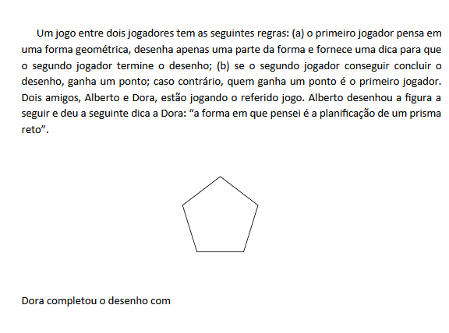

a$ um pentágono e um retângulo.

b$ um pentágono e quatro retângulos.

c$ um pentágono e cinco retângulos.

d$ dois pentágonos e quatro retângulos.

e$ dois pentágonos e cinco retângulos.

**w$ C**

**Matemática Financeira / Porcentagem**

**Questão-110 (164038) - (ENEM MEC/2014/3ª Aplicação)**

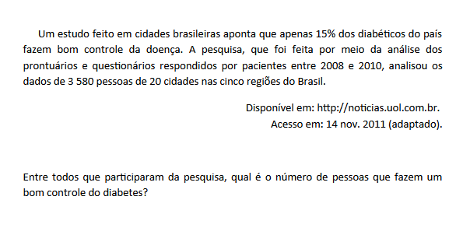

a$ 27.

b$ 53.

c$ 239.

d$ 537.

e$ 1 074.

**w$ D**

**Matemática Financeira / Grandezas Proporcionais e Regras de Três**

**Questão-111 (164039) - (ENEM MEC/2014/3ª Aplicação)**

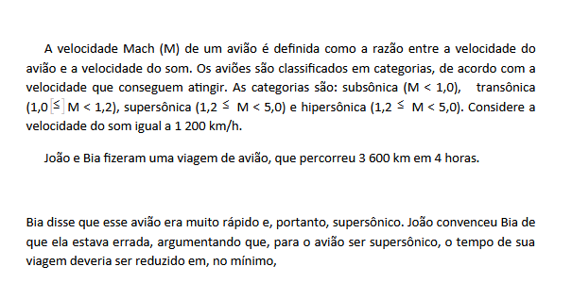

a$ 1,0 h.

b$ 1,5 h.

c$ 1,6 h.

d$ 2,4 h.

e$ 2,5 h.

**w$ B**

Matemática Financeira / Grandezas Proporcionais e Regras de Três

**Questão-112 (164040) - (ENEM MEC/2014/3ª Aplicação)**

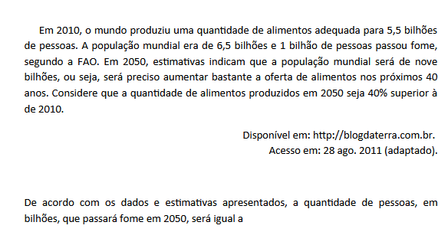

a$ 1,2.

b$ 1,3.

c$ 1,4.

d$ 2,2.

e$ 2,3.

**w$ B**

**Operações com Números Inteiros / Múltiplos, Divisores e Sist. Decimal de Numeração**

**Questão-113 (164041) - (ENEM MEC/2014/3ª Aplicação)**

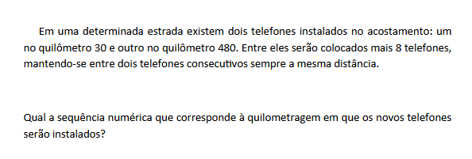

a$ 30, 90, 150, 210, 270, 330, 390, 450.

b$ 75, 120, 165, 210, 255, 300, 345, 390.

c$ 78, 126, 174, 222, 270, 318, 366, 414.

d$ 80, 130, 180, 230, 280, 330, 380, 430.

e$ 81, 132, 183, 234, 285, 336, 387, 438.

**w$ D**

**Funções (Geral) / Interpretação de Gráficos**

**Questão-114 (164042) - (ENEM MEC/2014/3ª Aplicação)**

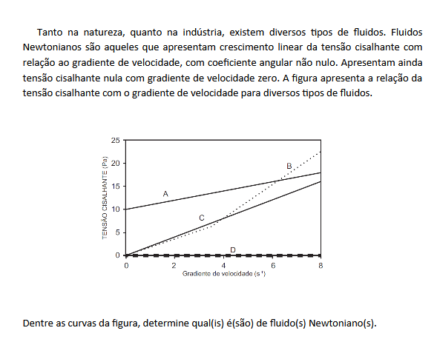

a$ A

b$ B

c$ C

d$ D

e$ A e C

**w$ C**

**Problemas / Montagem e Resolução de Equações**

**Questão-115 (164043) - (ENEM MEC/2014/3ª Aplicação)**

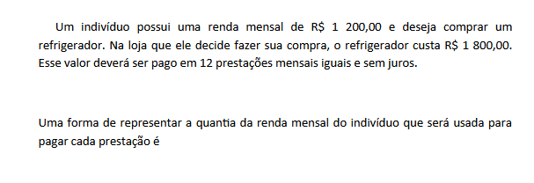

a$ 1/18

b$ 1/12

c$ 1/8

d$ 2/3

e$ 3/2

**w$ C**

**Progressão Aritmética / Soma dos n Primeiros Termos**

**Questão-116 (164044) - (ENEM MEC/2014/3ª Aplicação)**

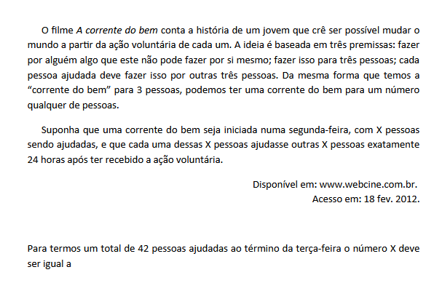

a$ 2.

b$ 6.

c$ 7.

d$ 14.

e$ 21.

**w$ B**

**Matemática Financeira / Grandezas Proporcionais e Regras de Três**

**Questão-117 (164045) - (ENEM MEC/2014/3ª Aplicação)**

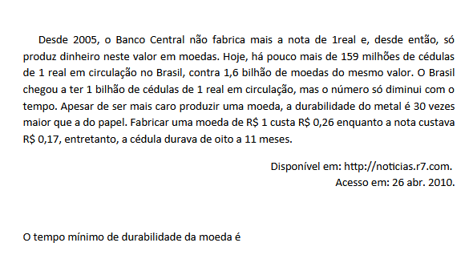

a$ 20 anos.

b$ 28 anos.

c$ 30 anos.

d$ 240 anos.

e$ 330 anos.

**w$ A**

**Operações com Números Inteiros / Critérios de Divisibilidades, MMC e MDC**

**Questão-118 (164046) - (ENEM MEC/2014/3ª Aplicação)**

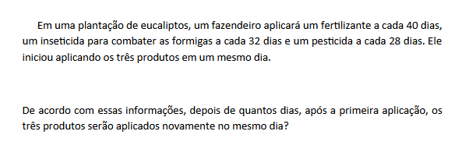

a$ 100.

b$ 140.

c$ 400.

d$ 1 120.

e$ 35 840.

**w$ D**

**Problemas / Montagem e Resolução de Equações**

**Questão-119 (164047) - (ENEM MEC/2014/3ª Aplicação)**

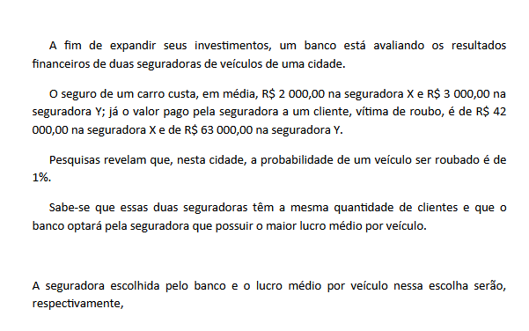

a$ Y e R$ 2 970,00.

b$ Y e R$ 2 370,00.

c$ Y e R$ 2 340,00.

d$ X e R$ 1 580,00.

e$ X e R$ 1 560,00.

**w$ B**

**Áreas de Superficies Planas / Polígonos**

**Questão-120 (164048) - (ENEM MEC/2014/3ª Aplicação)**

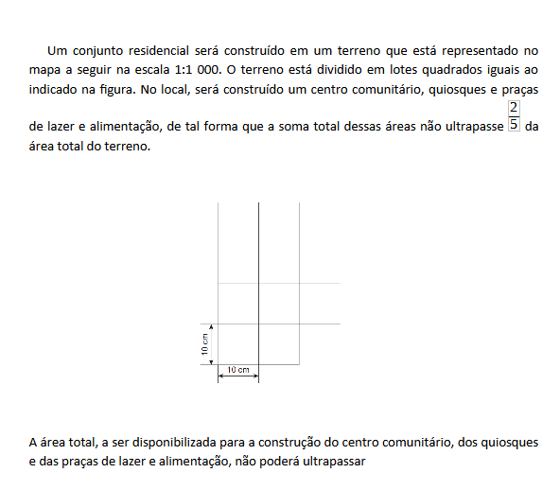

a$ 40 000 m2.

b$ 4 000 m2.

c$ 400 m2.

d$ 40 m2.

e$ 4 m2.

**w$ A**

**Funções (Geral) / Interpretação de Gráficos**

**Questão-121 (164049) - (ENEM MEC/2014/3ª Aplicação)**

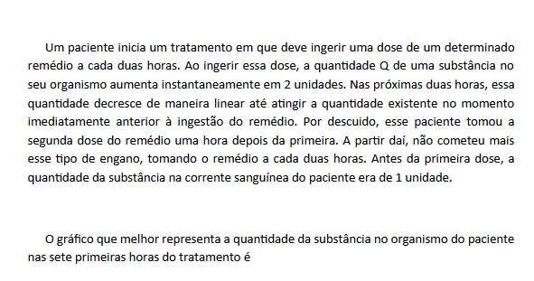

a$ [IMG] 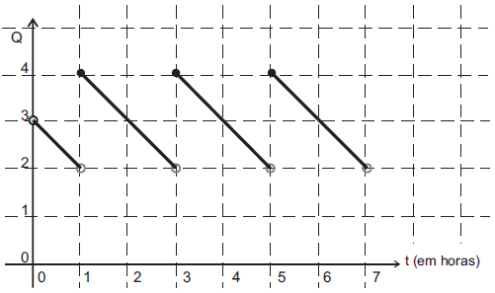

b$ [IMG] 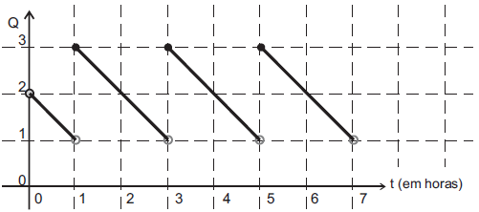

c$ [IMG] 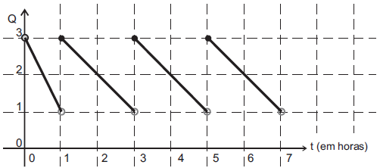

d$ [IMG] 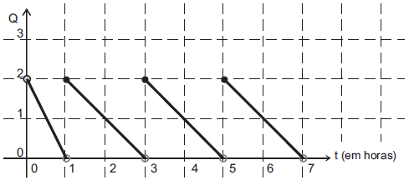

e$ [IMG] 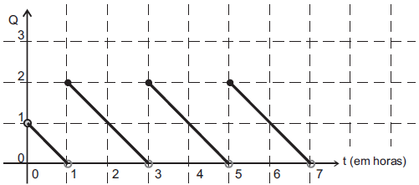

**w$ A**

**Matemática Financeira / Porcentagem**

**Questão-123 (164051) - (ENEM MEC/2014/3ª Aplicação)**

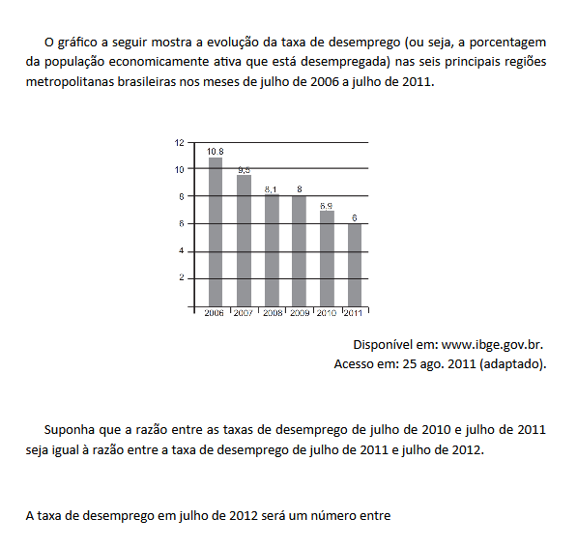

a$ 4,0 e 4,5.

b$ 50 e 5,5.

c$ 5,5 e 6,1.

d$ 6,0 e 6,6.

e$ 6,6 e 7,1.

**w$ B**

**Estatística / Medidas de Tendência Central e Dispersão, Gráficos e Tabelas**

**Questão-124 (164052) - (ENEM MEC/2014/3ª Aplicação)**

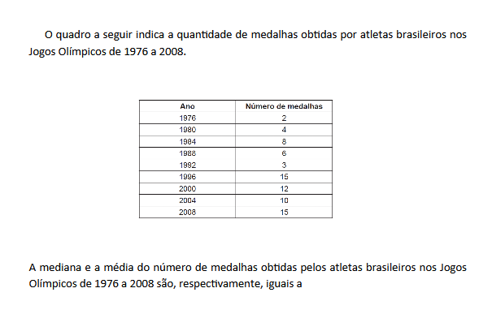

a$ 7 e 7,5.

b$ 7 e 8,3.

c$ 8 e 7,5.

d$ 8 e 8,3.

e$ 15 e 8,3.

**w$ D**

**Funções (Geral) / Interpretação de Gráficos**

**Questão-125 (164053) - (ENEM MEC/2014/3ª Aplicação)**

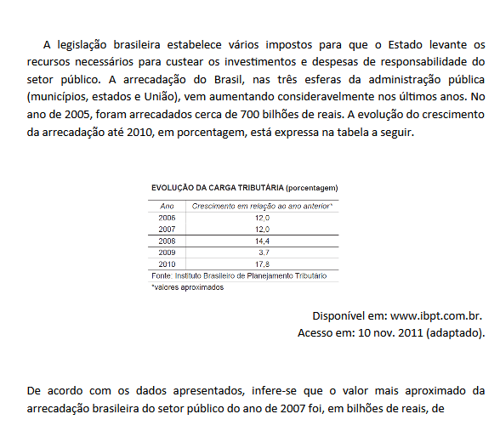

a$ 724.

b$ 738.

c$ 784.

d$ 868.

e$ 878.

**w$ E**

**Função do 1º Grau / Equações e Inequações**

**Questão-126 (164054) - (ENEM MEC/2014/3ª Aplicação)**

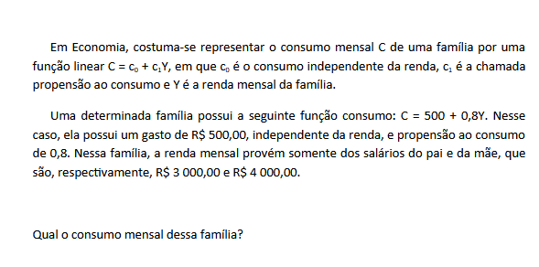

a$ R$ 2 900,00.

b$ R$ 3 300,00.

c$ R$ 3 700,00.

d$ R$ 6 100,00.

e$ R$ 6 600,00.

**w$ D**

**Estatística / Medidas de Tendência Central e Dispersão, Gráficos e Tabelas**

**Questão-127 (164055) - (ENEM MEC/2014/3ª Aplicação)**

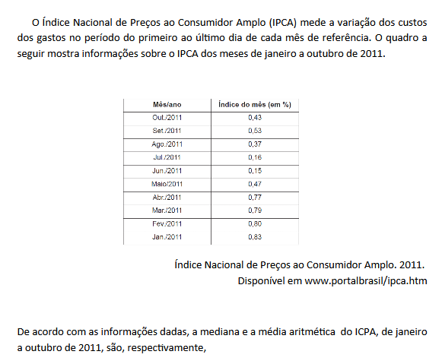

a$ 0,53 e 0,50.

b$ 0,50 e 0,53.

c$ 0,50 e 0,49.

d$ 0,49 e 0,50.

e$ 0,49 e 0,53.

**w$ B**

**Matemática Financeira / Grandezas Proporcionais e Regras de Três**

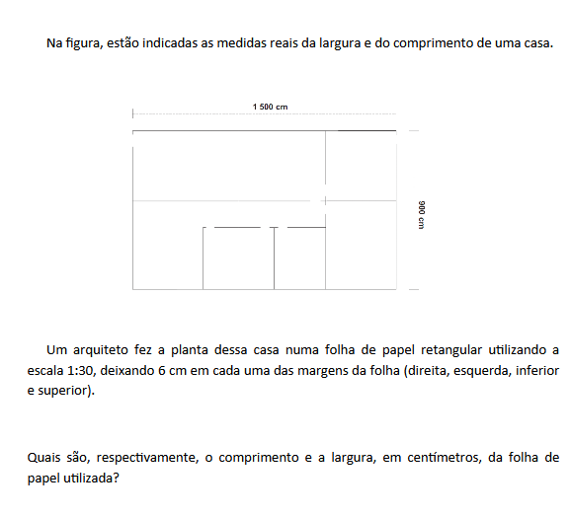**Questão-128 (164056) - (ENEM MEC/2014/3ª Aplicação)**

a$ 50 e 30.

b$ 50 e 42.

c$ 56 e 36.

d$ 62 e 30.

e$ 62 e 42.

**w$ E**

**Funções (Geral) / Interpretação de Gráficos**

**Questão-129 (164057) - (ENEM MEC/2014/3ª Aplicação)**

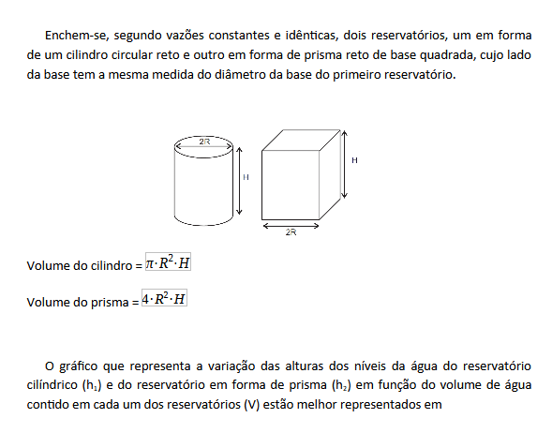

a$ [IMG] 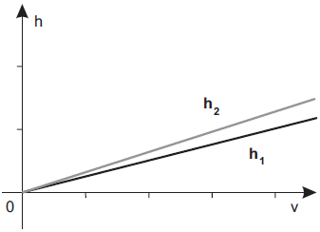

b$ [IMG] 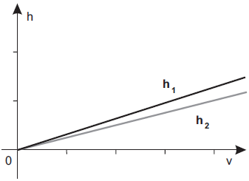

c$ [IMG] 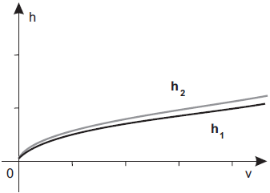

d$ [IMG] 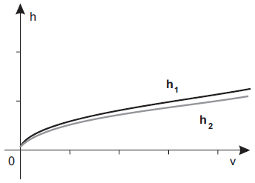

e$ [IMG] 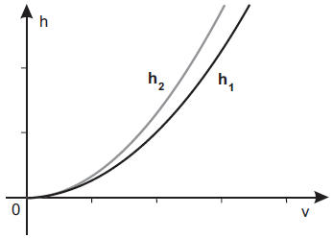

**w$ B**

**Problemas / Montagem e Resolução de Equações**

**Questão-130 (164058) - (ENEM MEC/2014/3ª Aplicação)**

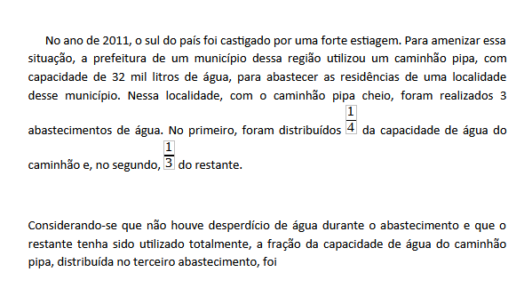

a$ 2/7

b$ 1/3

c$ 5/12

d$ 1/2

e$ 7/12

**w$ D**

**Operações com Números Inteiros / Múltiplos, Divisores e Sist. Decimal de Numeração**

**Questão-131 (164059) - (ENEM MEC/2014/3ª Aplicação)**

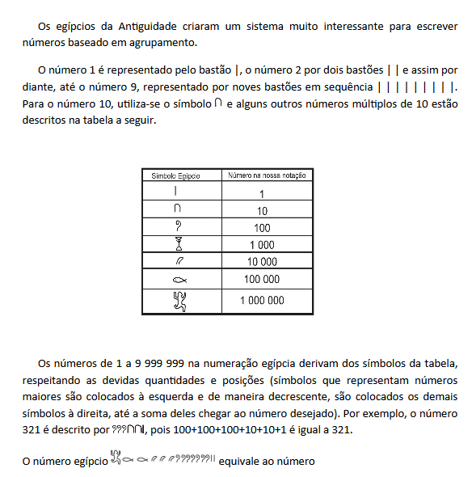

a$ 12 372.

b$ 1 230 072.

c$ 1 203 702.

d$ 1 230 702.

e$ 1 237 200.

**w$ D**

**Progressão Aritmética / Soma dos n Primeiros Termos**

**Questão-132 (164060) - (ENEM MEC/2014/3ª Aplicação)**

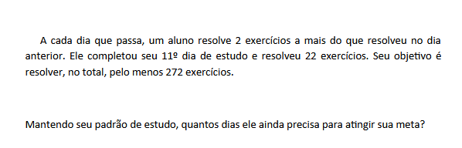

a$ 5.

b$ 6.

c$ 9.

d$ 16.

e$ 20.

**w$ A**

**Funções Trigonométricas e suas Inversas / Sen, Cos, Tg, Cotg, Sec, Cosec e suas Inversas**

**Questão-133 (164061) - (ENEM MEC/2014/3ª Aplicação)**

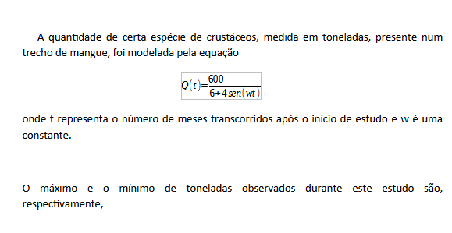

a$ 600 e 100.

b$ 600 e 150.

c$ 300 e 100.

d$ 300 e 60.

e$ 100 e 60.

**w$ D**

**Estatística / Medidas de Tendência Central e Dispersão, Gráficos e Tabelas**

**Questão-134 (164062) - (ENEM MEC/2014/3ª Aplicação)**

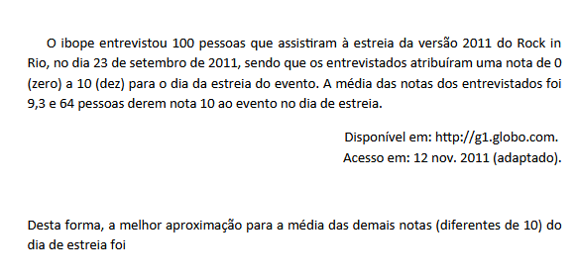

a$ 8,05.

b$ 8,60.

c$ 9,30.

d$ 9,65.

e$ 9,75.

**w$ A**

**Matemática Financeira / Grandezas Proporcionais e Regras de Três**

**Questão-135 (164063) - (ENEM MEC/2014/3ª Aplicação)**

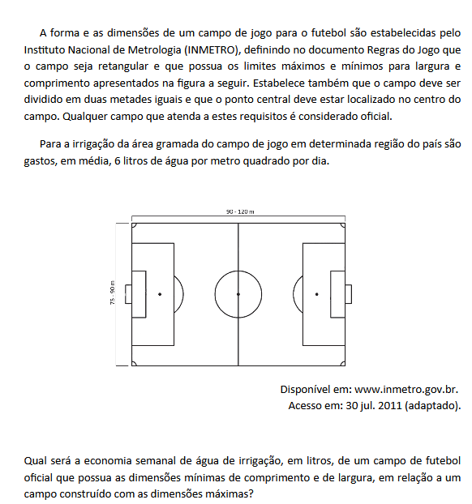

ento e de largura, em relação a um campo construído com as dimensões máximas?

a$ 24 300.

b$ 64 800.

c$ 170 100.

d$ 283 500.

e$ 453 600.

**w$ C**